UBND TỈNH HẢI DƯƠNG
SỞ GIÁO DỤC VÀ ĐÀO TẠO

BẢN MÔ TẢ SÁNG KIẾN

MỘT SỐ BIỆN PHÁP
NHẰM NÂNG CAO KĨ NĂNG VIẾT VĂN CHO HỌC SINH KHI HỌC BÀI VĂN MIÊU TẢ NGƯỜI
TRONG PHÂN MÔN TẬP LÀM VĂN LỚP 5

BỘ MÔN: TIẾNG VIỆT

Năm học: 2022 - 2023

Mục lục | Trang
MÔ TẢ SÁNG KIẾN
1. Hoàn cảnh nảy sinh sáng kiến
2. Cơ sở lí luận và thực tiễn
3. Thực trạng của dạy và học
4. Những kinh nghiệm và giải pháp (10 biện pháp)
4.1. Biện pháp 1. Hướng dẫn học sinh đọc sách, nâng cao năng lực cảm thụ văn học, tích lũy dần tư liệu văn học qua phân môn tập đọc lớp 5.
Biện pháp 2: Thực hành tốt các dạng bài tập sau: Thực hành vào những tiết tăng (buổi 2)
4.3. Biện pháp 3: Hướng dẫn học sinh cách quan sát và chọn lọc chi tiết trong bài văn tả người
4.4. Biện pháp 4. Rèn luyện kĩ năng quan sát cho học sinh qua hoạt động trải nghiệm.
4.5. Biện pháp 5: Vận dụng kết quả quan sát tìm ý (qua trải nghiệm) vào việc lập dàn ý bằng sơ đồ tư duy.
4.6. Biện pháp 6: Hướng dẫn học sinh các cách viết mở bài trong bài văn tả người.
4.7. Biện pháp 7: Hướng dẫn học sinh các cách viết kết bài trong bài văn tả người
4.8. Biện pháp 8: Hướng dẫn học sinh kĩ năng tả ngoại hình của người.
4.9. Biện pháp 9: Hướng dẫn học sinh kĩ năng tả hoạt động của người.

5. Điều kiện sáng kiến được nhân rộng
KẾT LUẬN VÀ KHUYẾN NGHỊ
GIÁO ÁN, TRANH ẢNH MINH HỌA
TÀI LIỆU THAM KHẢO
THÔNG TIN CHUNG VỀ SÁNG KIẾN
1. Tên sáng kiến: “Một số biện pháp nhằm nâng cao kĩ năng viết văn cho học sinhkhi họcbài văn miêu tả người trong phân môn Tập làm văn lớp 5”.
2. Lĩnh vực áp dụng sáng kiến: Môn Tiếng Việt
3. Tác giả:
Họ và tên: PHẠM THANH LOAN Nữ
Ngày tháng/năm sinh: 28 - 09- 1984
Chức vụ, đơn vị công tác: Giáo viên - Trường Tiểu học Bình Dân
Điện thoại: 0984097790
4. Đơn vị áp dụng sáng kiến: Trường Tiểu học Bình Dân
Địa chỉ: Bình Dân- Kim Thành - Hải Dương
5. Các điều kiện cần thiết để áp dụng sáng kiến: Máy tính, ti vi, Sách giáo khoa, VBT, bút viết, vở viết, mạng internet.
7. Thời gian áp dụng sáng kiến : Năm học 2022 – 2023.
TÁC GIẢ  Phạm Thanh Loan | XÁC NHẬN  CỦA TRƯỜNG TIỂU HỌC BÌNH DÂN

XÁC NHẬN CỦA PHÒNG GD&ĐT HUYỆN KIM THÀNH

TÓM TẮT SÁNG KIẾN
1. Hoàn cảnh nảy sinh sáng kiến
Dạy học Tiếng Việt trong trường Tiểu học nói chung và dạy phân môn Tập làm văn nói riêng là một vấn đề vô cùng quan trọng. Bởi Tập làm văn là sản phẩm để đánh giá kết quả dạy – học môn Tiếng Việt. Nếu như ở lớp 4, trong phân môn Tập làm văn các em được làm quen với bài văn miêu tả đồ vật, bài văn miêu tả cây cối, bài văn miêu tả con vật thì sang lớp 5 các em được học bài văn miêu tả cảnh vật, bài văn miêu tả người. Mặc dù đã được làm quen với rất nhiều kiểu bài văn miêu tả nhưng qua thực tế dạy môn Tập làm văn ở lớp 5 tôi nhận thấy khi học bài văn miêu tả người bài viết của các em hầu như chỉ diễn đạt nội dung. Câu văn chỉ mang tính chất thông báo chứ chưa có hình ảnh, chưa có cảm xúc. Bài văn hầu như rất nghèo ý, vốn từ thiếu phong phú, các em không biết lựa chọn từ ngữ, các câu văn tuy đúng ngữ pháp nhưng thiếu sinh động, miêu tả còn chung chung chưa biết cách diễn đạt khi miêu tả về các đặc điểm về ngoại hình, tả tính tình, hoạt độngcủa người cần tả…
Xuất phát từ tình hình thực tế như vậy, tôi xin đưa ra sáng kiến: “Một số biện pháp nhằm nâng cao kĩ năng viết văn cho học sinh khi học bài văn miêu tả người trong phân môn Tập làm văn lớp 5”.
2. Điều kiện, thời gian, đối tượng áp dụng sáng kiến
2.1. Điều kiện áp dụng sáng kiến:Máy tính, ti vi, Sách giáo khoa, VBT, bút viết, vở viết, mạng internet.
2.2. Thời gian áp dụng sáng kiến: Sáng kiến này được áp dụng trong năm học 2022 – 2023.
2.3. Đối tượng áp dụng sáng kiến:Có thể áp dụng được với tất cả các đối tượng học sinh lớp 5, những em có tố chất phát triển bình thường.
3. Tính mới, tính sáng tạo của sáng kiến (đưa ra 10 biện pháp)
Sáng kiến đã đưa ra 10 biện pháp thông qua việc hướng dẫn học sinh đọc sách, nâng cao năng lực cảm thụ văn học, tích lũy dần tư liệu văn học qua phân môn tập đọc lớp 5; Học sinh thực hành tốt một số dạng bài tập vào những tiết tăng (buổi 2); Hướng dẫn học sinh cách quan sát và chọn lọc chi tiết trong bài văn tả người; Rèn luyện kĩ năng quan sát cho học sinh qua hoạt động trải nghiệm; Vận dụng kết quả quan sát tìm ý (qua trải nghiệm) vào việc lập dàn ý bằng sơ đồ tư duy; Hướng dẫn học sinh các cách viết mở bài trong bài văn tả người; Hướng dẫn học sinh các cách viết kết bài trong bài văn tả người; Hướng dẫn học sinh kĩ năng tả ngoại hình của người; Hướng dẫn học sinh kĩ năng tả hoạt động của người; Làm tốt giờ trả bài.
4. Khả năng áp dụng của sáng kiến:
Khả năng áp dụng sáng kiến vào thực tế đối với học sinh lớp 5 là rất cao, dễ áp dụng và mang lại hiệu quả thiết thực.
5. Lợi ích thiết thực của sáng kiến
Sáng kiến đem lại hiệu quả cao, tạo được sự hứng thú, phát huy được tính tích cực, chủ động, sáng tạo ở học sinh khi học bài văn miêu tả người trong phân môn Tập làm văn lớp 5. Đồng thời tiết kiệm về thời gian và chi phí áp dụng.
6. Giá trị, kết quả đạt được của sáng kiến
Học sinh hứng thú, say mê, phát huy được tính tích cực, chủ động, góp phần nâng cao hiệu quả khi học bài văn miêu tả người trong phân môn Tập làm văn lớp 5. Từ chỗ học sinh chưa viết được những bài văn gãy gọn, mạch lạc, các em đã xây dựng và viết được những bài văn hay, câu văn giàu hình ảnh, cảm xúc.
7. Đề xuất kiến nghị để thực hiện áp dụng sáng kiến
Giáo viên phải tự nghiên cứu tài liệu, chương trình, nội dung bài học. Thay đổi thiết kế bài giảng, chú trọng vào sự linh hoạt, hấp dẫn; đổi mới trong phong cách giảng dạy. Đồng thời có lòng kiên trì tận tình, sự nhiệt tâm chu đáo, không ngừng trau dồi kiến thức, năng lực, kinh nghiệm của bản thân.

MÔ TẢ SÁNG KIẾN
1. HOÀN CẢNH NẢY SINH SÁNG KIẾN
Tập làm văn là phân môn có tính tổng hợp, sáng tạo, thực hành và thể hiện đậm nét dấu ấn cá nhân. Phân môn tập làm văn nhằm trang bị kiến thức và rèn luyện kĩ năng làm văn góp phần cùng các môn học khác mở rộng vốn sống, rèn luyện tư duy lô – gic. Tư duy hình tượng nhất là đối với thể loại văn tả người góp phần bồi dưỡng tâm hồn, cảm xúc thẩm mĩ hình thành nhân cách cho học sinh.
Dạy học Tiếng Việt trong trường Tiểu học nói chung và dạy phân môn Tập làm văn nói riêng là một vấn đề vô cùng quan trọng. Bởi Tập làm văn là sản phẩm để đánh giá kết quả dạy – học môn Tiếng Việt. Nếu như ở lớp 4, trong phân môn Tập làm văn các em được làm quen với bài văn miêu tả đồ vật, bài văn miêu tả cây cối, bài văn miêu tả con vật thì sang lớp 5 các em được học bài văn miêu tả cảnh vật, bài văn miêu tả người. Mặc dù đã được làm quen với rất nhiều kiểu bài văn miêu tả nhưng qua thực tế dạy môn Tập làm văn ở lớp 5 tôi nhận thấy khi học bài văn miêu tả người bài viết của các em hầu như chỉ diễn đạt nội dung. Câu văn chỉ mang tính chất thông báo chứ chưa có hình ảnh, chưa có cảm xúc. Bài văn hầu như rất nghèo ý, vốn từ thiếu phong phú, các em không biết lựa chọn từ ngữ, các câu văn tuy đúng ngữ pháp nhưng thiếu sinh động, miêu tả còn chung chung chưa biết cách diễn đạt khi miêu tả về các đặc điểm về ngoại hình, tả tính tình, hoạt động của người cần tả…
Xuất phát từ tình hình thực tế như vậy, tôi xin đưa ra sáng kiến: “Một số biện pháp nhằm nâng cao kĩ năng viết văn cho học sinh khi học bài văn miêu tả người trong phân môn Tập làm văn lớp 5”.
2. CƠ SỞ LÍ LUẬN VÀ THỰC TIỄN
2.1. Mục đích nghiên cứu:
Giúp học sinh hứng thú, say mê, phát huy được tính tích cực, chủ động, góp phần nâng cao hiệu quả khi học bài văn miêu tả người trong phân môn Tập làm văn lớp 5. Từ chỗ học sinh chưa viết được những bài văn gãy gọn, mạch lạc, các em đã xây dựng và viết được những bài văn hay, câu văn giàu hình ảnh, cảm xúc.
2.2. Đối tượng nghiên cứu:
Để làm rõ được mục đích ở trên, Tôi lấy đối tượng nghiên cứu là học sinh lớp 5 của trường năm học 2022 – 2023.
2.3. Nội dung:

Tả người là gợi tả về các nét ngoại hình, tâm thế, tính cách, hành động, lời nói…. của nhân vật được miêu tả.
Phân biệt đối tượng miêu tả theo yêu cầu:
– Tả chân dung nhân vật (cần tả nhiều về ngoại hình, tính nết…).
– Tả người trong tư thế làm việc (tả người trong hành động: chú ý các chi tiết thể hiện cử chỉ, hành động, lời nói, trạng thái cảm xúc).
Bài văn tả người thường có ba phần:
* Mở bài
- Giới thiệu người được tả, chú ý đến mối quan hệ của người viết với nhân vật được tả, tên, giới tính và ấn tượng chung về người đó.
* Thân bài
+ Tả ngoại hình (đặc điểm nổi bật về tầm vóc, cách ăn mặc, khuôn mặt, mái tóc, cặp mắt, hàm răng,...)
+ Tả tính tình, hoạt động (lời nói, cử chỉ, thói quen, cách cư xử với người khác,...)
* Kết bài: Nêu cảm nghĩ về người được tả.
2.4.Chương trình dạy bài văn tả người lớp 5
Trong chương trình Tập làm văn lớp 5, văn miêu tả người gồm có 15 tiết.
Tuần | Số tiết | Tên bài | Ghi chú
12 | 1 | Cấu tạo bài văn tả người
 | 2 | Luyện tập tả người (Quan sát và chọn lọc chi tiết)
13 | 3 | Luyện tập tả người (Tả ngoại hình)
 | 4 | Luyện tập tả người (Tả ngoại hình)
15 | 5 | Luyện tập tả người (Tả hoạt động)
 | 6 | Luyện tập tả người (Tả hoạt động)
16 | 7 | Tả người (Kiểm tra viết)
17 | 8 | Trả bài văn tả người
19 | 9 | Luyện tập tả người (Dựng đoạn mở bài)
 | 10 | Luyện tập tả người (Dựng đoạn kết bài)
20 | 11 | Tả người (Kiểm tra viết)
21 | 12 | Trả bài văn tả người
33 | 13 | Ôn tập về tả người
 | 14 | Tả người (Kiểm tra viết)
34 | 15 | Trả bài văn tả người

3. THỰC TRẠNG DẠY VÀ HỌC PHÂN MÔN TẬP LÀM VĂN
3.1. Thuận lợi:
Nhà trường luôn quan tâm tạo mọi điều kiện tốt nhất về cơ sở vật chất và chuyên môn cho việc dạy và học.
Đa số các em có ý thức học tập tốt, ngoan ngoãn, biết vâng lời.
Phụ huynh đa phần rất quan tâm đến việc học của con em mình.
Học sinh sống ở vùng nông thôn nên có vốn hiểu biết, vốn sống khá phong phú về các đề tài cần miêu tả.
Bản thân tôi là một giáo viên trẻ luôn cố gắng học tập kinh nghiệm giảng dạy từ đồng nghiệp, luôn hăng say trong công việc. Khả năng tiếp thu cũng như tiếp cận các chương trình dạy học có ứng dụng công nghệ khá nhanh.
3.2. Khó khăn:
Trong thực tế dạy học tập làm văn nhiều năm qua cũng như hiện nay có một số biểu hiện đáng lo là một bộ phận không nhỏ học sinh chán học tập làm văn, một môn học có lợi thế nhất trong việc bồi dưỡng tư tưởng tình cảm đạo đức hình thành và phát triển nhân cách cho học sinh. Học sinh không nắm được đối tượng mình đang tả dẫn đến tả không chân thật, có trường hợp học sinh đọc đề bài xong không biết mình cần viết những gì? và viết như thế nào? cái gì viết trước cái gì viết sau. Riêng giáo viên trong quá trình dạy học đã “áp đặt” cảm xúc, “mớm”cảm xúc, cảm xúc “hộ” cho học sinh, bày sẵn cho học sinh, học sinh không được chiếm lĩnh cái hay, cái đẹp của ngôn ngữ và hình thành ý văn của mình. Nhất là đối với thể loại văn tả người. Học sinh gặp nhiều lúng túng, máy móc, khuôn mẫu, học sinh sử dụng ngôn ngữ hình ảnh các biện pháp tu từ so sánh còn thiếu chân thật.
3.3. Nguyên nhân:
* Học sinh:
+ Phần lớn học sinh không thuộc dàn bài chung về cấu tạo bài văn tả người.
+ Một số học sinh ngại viết văn.
+ Cách sử dụng từ để diễn tả chưa phù hợp, đặt câu chưa đúng cú pháp. Diễn đạt chưa sáng tạo còn rập khuôn.
+ Viết các câu chưa có sự liên kết chặt chẽ.
Hơn nữa học sinh chưa hứng thú học Tập làm văn. Các em thường hay làm theo khuôn mẫu, giáo viên gợi mở dàn bài, gợi ý thế nào các em viết thế đó, chưa biết cách dùng từ, đặt câu nên câu văn, bài văn thường cụt ngủn, diễn đạt không trôi chảy. Đôi khi tả nhưng giống như trả lời câu hỏi. Từ dàn bài có sẵn cũng không biết cách để chuyển thành bài văn.
Việc đọc sách của các em hiện nay cũng đang bị xem nhẹ, phần lớn các em ít quan tâm đến việc đọc mà chủ yếu lại dành nhiều thời gian cho phim ảnh, trò chơi điện tử. Nếu có đọc thường là truyện tranh, thậm chí có truyện không mang tính giáo dục. Thời gian dành cho các em quan sát cũng như đầu tư vào Tập làm văn cũng hạn chế nên vốn từ về cuộc sống, về văn học của các em cũng hạn chế. Chính điều này tác động không nhỏ đến việc học văn miêu tả người ở các em.
* Giáo viên:
Gợi ý , hướng dẫn học sinh tìm ý chưa phong phú, chưa khơi gợi được trí tưởng tượng, sáng tạo của học sinh.
Thực tế giảng dạy văn miêu tả người, bản thân là người hướng dẫn đôi khi cũng cảm thấy lúng túng, bí từ và không biết phải hướng dẫn thế nào để học sinh có thể viết được bài văn hay. Bởi Tập làm văn là một phân môn khó nó đòi hỏi người học phải biết tổng hợp kiến thức, phải thể hiện được rung cảm cá nhân, phải biết vẽ nên bức tranh cảm xúc của bản thân mình cho người khác cảm nhận bằng hình ảnh làm từ ngôn từ. Do đó trong quá trình giảng dạy người giáo viên thường sẽ rơi vào hai trường hợp sau:
+ Hướng dẫn chung chung và để học sinh tự tìm hiểu theo khả năng của bản thân.
+ Dựa vào văn mẫu và hướng dẫn các em “ sao chép” lại một cách cứng ngắt.
4. NHỮNG KINH NGHIỆM VÀ GIẢI PHÁP:
4.1. Biện pháp 1. Hướng dẫn học sinh đọc sách, nâng cao năng lực cảm thụ văn học, tích lũy dần tư liệu văn học qua phân môn tập đọc lớp 5.
* Hướng dẫn đọc các bài tập đọc có nội dung kể, miêu tả về các nhân vật là người: Trong phân môn tập đọc lớp 5 có rất nhiều bài tập đọc có nội dung kể, miêu tả về các nhân vật là người. Học sinh tiểu học thường đọc sách nhằm biết cốt truyện, thiếu nghiền ngẫm, suy nghĩ để cảm thụ sâu. Đối với các lớp đầu cấp, chúng ta có thể chấp nhận điều đó. Nhưng với học sinh lớp 5, cần đặt yêu cầu cao hơn, cần gợi thêm những nội dung cụ thể để các em tìm hiểu, suy nghĩ như :
Chẳng hạn :
- Em hãy đánh giá từng nhận vật trong tác phẩm: Nhân vật nào? Việc làm nào đáng được ca ngợi ? Nhân vật nào ? Hành động nào cần phê phán, lên án ?.....
- Em có nhận xét gì về bố cục của tác phẩm: Các sự việc được sắp xếp theo trình tự nào ? Có gì mới không ? Việc sắp xếp như vậy có tác dụng gì ? …..
- Trong bài có từ ngữ nào, câu văn nào, đoạn nào làm cho em chú ý và vì sao em chú ý ?
- Tác giả đã sử dụng những phép tu từ nào trong bài ?( lặp từ, so sánh, nhân hóa…..
- Đọc xong bài (truyện), em có suy nghĩ hay đánh giá, nhận xét gì ?...
Ví dụ 1: Khi đọc truyện Những người bạn tốt (Sách Tiếng Việt 5 – tập I), giáo viên có thể nêu câu hỏi : Em có suy nghĩ gì về cách đối xử của đám thủy thủ và của đàn cá heo đối với nghệ sĩ A – ri –ôn ?
Học sinh sẽ suy nghĩ để thấy rằng : Đám thủy thủ kia vì lòng tham và mất cả tính người : Sẵn sàng giết cả người bạn đồng hành với mình để cướp của. Còn đàn cá heo: mặc dù không quen biết A – ri –ôn nhưng đã sẵn sàng cứu giúp khi thấy ông gặp nạn…. Từ đó các em thấy được : Hành động của đám thủy thủ đáng bị lên án và việc làm của đàn cá heo đáng được ca ngợi.
Sau đó có thể giáo viên cho các em liên hệ thực tế cuộc sống để các em học tập, rèn luyện nhân cách của mình trở thành những người bạn tốt như đàn cá heo mà truyện ca ngợi đúng vì lòng tham mà bán rẻ nhân cách như đám thủy thủ kia. Đó mới là cái đích, là giá trị nhân văn mà câu chuyện muốn nhắn gửi tới người đọc.
Ví dụ 2: Trong chủ điểm Giữ lấy màu xanh (Tập đọc lớp 5 - Tuần 13), bài“Người gác rừng tí hon”, giáo viên cho học sinh kể những việc làm của bạn nhỏ cho thấy:
a) Bạn nhỏ thông minh/ b) Bạn là người dũng cảm.
Những việc làm của bạn nhỏ cho thấy:
a) Bạn là người thông minh: bạn thắc mắc khi thấy dấu chân người lớn trong rừng nên đã lần theo dấu chân ấy để tự giải đáp thắc mắc. Khi phát hiện bọn trộm gỗ, bạn đã lén chạy theo đường tắt, gọi điện thoại báo công an.
b) Bạn là người dũng cảm: bạn gọi điện thoại báo công an về hành động của kẻ xấu và phối hợp với các chú công an bắt bọn trộm gỗ.
Cho học sinh liên hệ : Em học tập được ở bạn nhỏ điều gì? Các em sẽ học tập được ở bạn nhỏ tinh thần trách nhiệm bảo vệ tài sản chung, bảo vệ môi trường.
Ví dụ 3: Bài tập đọc: Thầy thuốc như mẹ hiền ( Tiếng Việt lớp 5 - Tuần 16)
Giáo viên hướng dẫn cho học sinh đọc và trả lời các câu hỏi trong bài.
Câu 1: Tìm những chi tiết nói lên lòng nhân ái của Lãn Ông trong việc ông chữa bệnh cho con người thuyền chài?
Những chi tiết nói lên lòng nhân ái của Lãn Ông trong việc ông chữa bệnh cho con người thuyền chài là:
- Nghe tin con của người thuyền chài bị bệnh đậu nặng, Lãn Ông đã tự tìm đến thăm.
- Ân cần chăm sóc đứa bé suốt một tháng trời không ngại khổ, ngại bẩn.
- Ông không những không lấy tiền mà còn cho thêm gạo, củi.
Câu 2: Điều gì thể hiện lòng nhân ái của Lãn Ông trong việc ông chữa bệnh cho người phụ nữ?
Điều thể hiện lòng nhân ái của Lãn Ông trong việc chữa bệnh cho người phụ nữ là lương tâm và trách nhiệm của người thầy thuốc. Người phụ nữ chết không phải do ông gây ra nhưng ông tự buộc tội mình "như mắc phải tội giết người" và ông vô cùng ân hận. Lẽ ra, dù khuya bao nhiêu, nếu ông đến khám và cho thuốc kịp thời thì chưa chắc người bệnh đã qua đời. Điều day dứt, ân hận đó xuất phát từ "y đức" của Hải Thượng Lãn Ông.
Câu 3: Vì sao có thể nói Lãn Ông là một người không màng danh lợi?
Có thể nói Lãn Ông là một người không màng danh lợi là vì: nhiều lần vua chúa mời ông vào cung, tiến cử vào chức Ngự y nhưng ông đã khéo léo từ chối.
Câu 4: Em hiểu nội dung hai câu thơ cuối bài như thế nào?
Nội dung: Sau khi học xong bài tập đọc, học sinh rút ra được nội dung: Ca ngợi tài năng, tấm lòng nhân hậu và nhân cách cao thượng của Hải Thượng Lãn Ông.
Quá trình vừa đọc vừa suy ngẫm sẽ giúp các em cảm thụ sâu tác phẩm, từ đó các em sẽ nhớ lâu hơn các chi tiết, các hình ảnh nổi bật trong mỗi câu chuyện. Đó sẽ là điều kiện bối đắp tâm hồn và nhân cách ở các em.
4.2. Biện pháp 2: Thực hành tốt các dạng bài tập sau: Thực hành vào những tiết tăng (buổi 2)
4.2.1. Dạng 1: Làm giàu và tích cực hóa vốn từ ngữ cho học sinh.
Học sinh muốn làm tốt đoạn văn, bài văn các em cần có vốn từ phong phú bởi ngôn ngữ phát triển cùng với tư duy. Các em có thêm một từ là các em hiểu thêm một khái niệm. Để làm giàu vốn từ cho học sinh cần dạy tốt phần luyện từ: Trong tiết học cần giúp các em hiểu được nghĩa của từ và hướng dẫn các em mở rộng thêm các từ khác theo từng yêu cầu của bài học. Hướng dẫn học sinh dùng từ đúng bằng việc các em hiểu đúng nghĩa của từ và yêu cầu dùng một số từ để đặt câu. Kỹ năng đó không chỉ được quan tâm ở phân môn Luyện từ và câu mà cần được quan tâm ở tất cả các phân môn của Tiếng Việt.
Để làm giàu vốn từ và tích cực hóa vốn từ cho học sinh tôi tăng cường cho học sinh luyện tập, thực hành trong các tiết tăng (buổi 2) bằng một số dạng bài tập như :
Ví dụ: Bài tập 1: Tìm các từ chỉ đặc điểm hình dáng, tính tình và trí tuệ của người và đặt câu với những từ đó .
a) Miêu tả mái tóc: đen nhánh, mượt mà, mềm mại, xanh mượt, xanh đen, óng ả, thướt tha, đen bóng, bạc phơ,…
b) Miêu tả đôi mắt: mắt bồ câu, mắt lá răm, mắt sáng, xanh trong, sâu thẳm, mắt lồi, mắt híp, mắt lươn, mắt cú vọ,…
c) Miêu tả khuôn mặt: chữ điền, trái xoan, hồng hào, lưỡi cày, phúc hậu, thanh tú, tàn nhang, cau có, hầm hầm, niềm nở,…
d) Miêu tả làn da: trứng gà bóc, da mồi, da khô, nhăn nheo, bánh mật,…
e) Miêu tả vóc người: cao lớn, lực lưỡng, thấp bé, loắt choắt, gầy gò, bé nhỏ, lênh khênh, vạm vỡ, béo phì, ngực nở, lùn tịt,…
f)Chỉ tính tình : thật thà, thẳng thắn, trung thực, đôn hậu, hiền hậu, gian ác, nóng nảy, điểm đạm, cởi mở, bộc trực, nhu nhược,…….

* Một số dạng bài tập về từ trái nghĩa:
Bài tập 2:Tìm và ghi lại các cặp từ trái nghĩa nhau:
- Tả hình dáng | - Tả trạng thái | - Tả hành động | - Tả phẩm chất
Giáo viên hướng dẫn học sinh làm bài tập theo yêu cầu.
Tả hình dáng | Tả hành động | Tả trạng thái | Tả phẩm chất
lớn - bé, mập - gầy, nhỏ nhắn - lực lưỡng, cao – lùn, béo múp míp – gầy tong teo, mập mạp - thon thả | đứng - ngồi, dứt khoát - lề mề, lên - xuống, ra - vào | nhanh nhẹn - chậm chạp, yên tĩnh - náo nhiệt, vui vẻ - buồn bã. | trung thực - gian dối, khiêm tôn - kiêu căng, chăm chỉ - lười biếng,

Bài tập 3:Em hãy tìm từ trái nghĩa với từ in đậm trong mỗi câu để điền vào chỗ trống:
a. Cô Tấm rất chăm chỉ còn Cám thì …
b. Thấy Thánh Gióng dũng cảm, mạnh mẽ, kẻ địch … khiếp sợ kéo nhau bỏ chạy.
c. Thầy Tiến dạy học rất hay, lại rất hiền, khác hẳn với vẻ ngoài … và cũ kĩ.
d. Bạn Hùng vừa ngoan ngoãn lại vừa chăm chỉ chứ không ... và .... như như nhiều người nghĩ.
Bài tập 4:Em hãy tìm 3 cặp từ trái nghĩa chỉ tính cách của con người. Chọn 1 cặp từ vừa tìm được để đặt câu.
Bài tập 5: Tìm từ trái nghĩa với mỗi từ sau:
- thật thà - ……  - giỏi giang - ……  - cứng cỏi - ………  - hiền lành - ………  - nhỏ bé - …………  - cao thượng - …… | - siêng năng - ……  - nhanh nhảu - ……  - khiêm tốn - ……  - tiết kiệm - ………  - cẩn thận - ………  - nhọc nhằn -………
Bài tập 5:Viết một đoạn văn ngắn 3 đến 5 câu tả về một người thân, trong đó có sử dụng các cặp từ trái nghĩa.
Với những bài tập nhỏ như vậy, vốn từ của các em được tích lũy dần dần và ngày càng trở nên phong phú hơn. Vì thế khi muốn miêu tả các em dễ dàng diễn đạt được một cách chính xác hơn.
4.2.2. Dạng 2: Hướng dẫn học sinh cách dùng từ:
Trong suốt thời gian học Tiểu học các em luôn luôn được học tập để mở rộng thêm vốn từ của bản thân mình. Nhưng việc dùng từ của các em đôi lúc chưa thật hợp lí và thiếu tính chính xác. Mà việc dùng từ chính xác, dùng từ sau cho hay lại là yêu cầu quan trọng và cấp thiết trong văn miêu tả. Để học sinh thực hiện tốt việc dùng từ, tôi đã hướng dẫn các em thực hành dạng bài tập sau:
- Giáo viên chọn đối tượng miêu tả.
- Học sinh tìm từ tả đối tượng đó.
Qua bài tập giáo viên kết luận lại kiến thức giúp học sinh chọn ra từ ngữ chính xác nhất để miêu tả sau đó cho học sinh thực hành viết đoạn văn miêu tả.
Ví dụ:Tả một người mà em yêu mến.
Đối tượng | Từ ngữ cần dùng (đã được giáo viên và học sinh chắt lọc) | Câu, đoạn văn (Học sinh hình thành)
Cô giáo | Cân đối, mảnh mai, trắng hồng, đen mượt, giản dị, nhẹ nhàng. | Cô giáo cao khoảng 1m65, dáng người cân đối, mảnh mai, với nước da trắng hồng. Khuôn mặt cô rất ưa nhìn, toát lên vẻ đài các. Mái tóc của cô là điều mà em rất ấn tượng. Đó là mái tóc đen mượt dài gần đến thắt lưng. Cô N là người rất giản dị. Khi đi dạy, cô luôn mặc áo dài hoặc các bộ trang phục đơn giản, và hầu như không trang điểm. Cô đi lại, nói chuyện nhẹ nhàng lắm.
Bố | Khỏe mạnh, cao ráo, một mí, ấm áp, tình cảm | Năm nay bố em gần bốn mươi tuổi, với vẻ ngoài rắn chắc, khỏe mạnh. Bố vừa cao ráo, lại lực lưỡng, nhìn không thua kém gì các vận động viên trên tivi cả. Đôi mắt của bố là mắt một mí, nên thường trông tổng thể khuôn mặt khá lạnh lùng. Nhưng thực ra, bố là người rất ấm áp và tình cảm.
Em gái | Tròn bầu bĩnh,tròn xoe, ngơ ngác, hồn nhiên, đậm đen tuyền, cao, to, phúng phính,ửng hồng, rạng rỡ | Em có khuôn mặt tròn bầu bĩnh, đôi mắt tròn xoe như hai hòn bi ve, đôi mắt ấy luôn ngước nhìn với một vẻ ngơ ngác toát lên sự hồn nhiên, tươi vui của trẻ thơ. Điểm vào đó là cặp chân mày đậm đen tuyền. Mũi em cao và to tôi thường dùng tay vuốt cái mũi ấy để trêu em gái. Đôi má phúng phính ửng hồng. Cái miệng nhỏ xinh lúc nào cũng nở một nụ cười rạng rỡ để lộ ra mấy chiếc răng đang thay trông thật đáng yêu.
4.2.3. Dạng 3: Hướng dẫn HS dùng cặp từ quan hệ
Quan hệ từ là từ nối các từ ngữ hoặc các câu, nhằm thể hiện mối quan hệ giữa những từ ngữ hoặc những câu với nhau. Quan hệ từ được dùng để nối giữa từ với từ, vế với vế, câu với câu, giữa đoạn văn với đoạn văn.
Một số quan hệ từ thường xuyên xuất hiện như: và, với, hay, hoặc, nhưng, mà, thì, của, ở, tại, bằng, như, để, về…
VD:
- Bố và hai chị em tôi thường giúp mẹ dọn dẹp nhà cửa vào những ngày cuối tuần.
- Mỗi khi nghỉ hè, mẹ thường cho hai chị em tôi đi chơi hoặc về quê ngoại.
Có nhiều cặp quan hệ từ khác nhau, học sinh dựa trên ý nghĩa biểu thị của từng cặp để sử dụng vào từng trường hợp sao cho phù hợp.

Biểu thị quan hệ: Giả thiết – Kết quả; Điều kiện – Kết quả

Nếu … thì…; Hễ … thì…; Giá mà … thì …

Biểu thị quan hệ: Nguyên nhân – Kết quả

Vì … nên…; Do … nên…; Nhờ … mà…

Biểu thị quan hệ Tăng lên

Không những … mà còn…; Không chỉ … mà còn…; Càng … càng…

Biểu thị quan hệ Tương phản, đối lập

Tuy … nhưng…; Mặc dù … nhưng…
Vì vậy khi học sinh sử dụng tốt các cặp từ chỉ quan hệ cũng là một cách để các em viết tốt bài văn miêu tả. Do đó tôi đã tiến hành cho học sinh thực hành nhiều với các dạng bài tập này. Hình thức bài tập làm như sau:
- Giáo viên đưa ra câu văn có ý định tả.
- Học sinh dùng từ chỉ quan hệ viết lại câu văn (có thêm ý định tả) đã cho theo ý mình.
* Ví dụ: Tả một người thân (ông, bà, cha, mẹ, anh, em, ...) của em.
Câu văn GV đưa ra | Câu văn HS hoàn chỉnh
Mẹ em thường nấu cơm cho cả nhà. | - Tuy rất bận công việc ở công ty nhưng mỗi khi có thười gian rảnh mẹ thường nấu cho cả nhà những bữa cơm ngon.
Chị em có dáng người cân đối. | - Chị không những có dáng người cao ráo mà còn mảnh mai, cân đối.
Bà thường kể cho hai chị em nghe những câu chuyện cổ tích. | - Tuy tuổi đã cao nhưng bà em có giọng nói rất truyền cảm vì vậy trước khi đi ngủ bà thường kể cho hai chị em nghe những câu chuyện cổ tích.

4.2.4. Dạng 4: Hướng dẫn học sinh dùng từ thay thế để liên kết câu
Một lí do khác khiến các em không viết được một bài văn hay nữa là do các em lặp từ quá nhiều trong bài văn, không biết cách dùng các từ thay thế. Để khắc phục lỗi này ta có thể hướng dẫn các em sử dụng các đại từ khác nhau hoặc dùng các bộ phận song song để liên kết các câu, các ý. Và muốn học sinh sử dụng thành thạo các đại từ thay thế thì người thầy giáo cần hướng dẫn các em thật kĩ ở các tiết dạy Luyện từ và câu và ở các tiết học khác có các đoạn văn có sử dụng các từ thay thế. Với hình thức giáo viên đưa ra đoạn văn, câu văn có từ ngữ lặp lại cho học sinh thay thế để tránh sự lặp lại đó. Người thầy giáo cũng có thể tổ chức thành trò chơi giữa các nhóm nhầm tăng thêm hứng thú học tập cho học sinh.
Ví dụ: Tả một bạn học của em:
Câu văn, đoạn văn mẫu | Câu văn, đoạn văn của học sinh viết
- Bạn ấy là cô gái có vẻ ngoài dễ thương với khuôn mặt tròn bầu bĩnh. Bạn ấy có mái tóc đen, thường buộc thành chiếc đuôi ngựa ở phía sau. Bạn ấy có đôi mắt rất sáng, được ẩn sau chiếc kính cận mỏng có gọng hồng. | - Hằng là cô gái có vẻ ngoài dễ thương với khuôn mặt tròn bầu bĩnh. Bạn ấy có mái tóc đen, thường buộc thành chiếc đuôi ngựa ở phía sau. Đôi mắt Hằng rất sáng, được ẩn sau chiếc kính cận mỏng có gọng hồng.
Ví dụ: Tả một người lao động (công nhân, nông dân, thợ thủ công, bác sĩ, y tá, cô giáo, thầy giáo, ...) đang làm việc.
Câu văn, đoạn văn mẫu | Câu văn, đoạn văn của học sinh viết
Chú Tuấn làm nghề thợ xây. Chú Tuấn có một thân hình vạm vỡ, cao hơn 1m7 với nước da đen sạm đi vì nắng. Chú Tuấn có khuôn mặt vuông hình chữ điền với nụ cười luôn nở trên môi. | Chú Tuấn làm nghề thợ xây. Chú có một thân hình vạm vỡ, cao hơn 1m7 với nước da đen sạm đi vì nắng. Khuôn mặt chú vuông hình chữ điền với nụ cười luôn nở trên môi.

4.2.5. Dạng bài tập 5: Hướng dẫn học sinh cách dùng biện pháp so sánh:
Văn miêu tả người nhằm "vẽ ra" để người đọc hình dung được về ngoại hình, hành động hay tính cách của đối tượng. Vì thế khi viết văn tả người, người viết thường hay sử dụng biện pháp tu từ như một phương tiện giúp nâng cao hiệu quả diễn đạt, tăng sức gợi cảm, sinh động cho đối tượng. So sánh là biện pháp tu từ được sử dụng nhiều nhất trong văn tả người. Đây cũng là biện pháp có thể kích thích sự hứng thú, sáng tạo ở học sinh tiểu học, là cách thức giúp các em vận hành ngôn ngữ vì sự tưởng tượng trong so sánh giúp các em dễ dàng biểu đạt thái độ, tình cảm với những người xung quanh.
Ngay từ bài đầu tiên của bài văn tả người "Cấu tạo của bài văn tả người" giáo viên hướng dẫn học sinh tìm hiểu bài, chỉ ra tác dụng của biện pháp tu từ so sánh được nhà văn Ma Văn Kháng sử dụng trong bài văn. Qua một số câu văn miêu tả ngoại hình của một thanh niên người Mèo qua những câu văng gợi cảm, sinh động.
- A Cháng trông như một con ngựa tơ hai tuổi, chân chạy qua chín núi mười khe không biết mệt, khỏe quá! Đẹp quá!
A Cháng đẹp người thật. Mười tám tuổi, ngực nở vòng cung, da đỏ như lim, bắp tay bắp chân rắn như trắc, gụ. Vóc cao, vai rộng, người đứng thẳng như cái cột đá trời trồng.
Vóc dáng khỏe mạnh của Hạng A Cháng được miêu tả rõ nét qua những câu văn có hình ảnh so sánh. Những hình ảnh so sánh đó đã cụ thể hóa giúp người đọc hình dung ra đó là một chàng thanh niên khỏe mạnh với những hình ảnh rắn chắc, đẹp, gần gũi với người dân miền núi.
Cái cày của người Hmông to nặng, bắp cày bằng gỗ màu đen, vòng như hình cái cung, ôm lấy bộ ngực nở. Trông anh hùng dũng như chàng hiệp sĩ cổ đeo cung ra trận.
Hai tay A Cháng nắm đốc cày, mắt nhìn thế ruộng, nhìn đường cày, thân hình nhoài thành một đường cong mềm mại, khi qua trái, lúc tạt phải theo đường cày uốn vòng trên hình ruộng bậc thang như một mảnh trăng lưỡi liềm.
Tác giả tiếp tục sử dụng nhũng hình ảnh so sánh để miêu tả hoạt động của A Cháng. Qua đó, ta thấy A Cháng là người lao động rất khỏe khoắn, giỏi giang, cần cù, say mê lao động, tập trung cao độ đến mức chăm chú vào công việc. Trông anh hùng dũng như chàng hiệp sĩ cổ đeo cung ra trận.
Ở các lớp dưới các em đã được học là thực hành làm bài tập so sánh. Tuy nhiên, các em chưa động não liên tưởng để tìm ra hình ảnh cần so sánh, hoặc so sánh thiếu chính xác. Để rèn luyện dạng này, tôi tiến hành cho các em thực hiện các dạng bài tập sau:
- Giáo viên đưa ra câu văn miêu tả.
- Học sinh tìm ra hình ảnh so sánh, từ so sánh và đặt lại câu.
* Ví dụ:
Câu văn giáo viên đưa ra | Hình ảnh so sánh (HS) | Câu văn, đoạn văn học sinh viết
Mẹ có mái tóc | đen mượt như dòng suối | Mẹ có mái tóc đen mượt và mềm mại như dòng suối.
Nụ cười của em bé | chúm chím như hoa | Nụ cười của em bé chúm chím như nụ hoa đầu cành,
Cô giáo có hàm răng | trắng đều như bắp ngô | Cô giáo có hàm răng trắng đều như bắp ngô.
Với cách làm như vậy góp phần giúp học sinh sớm vận dụng được biện pháp tu từ so sánh trong cách nói, cách viết làm cho câu văn trở lên sinh động, giàu hình ảnh. Đồng thời khắc phục được tình trạng viết văn khô khan, thiếu sinh động, thiếu cảm xúc. Điều đó làm nổi bật những chi tiết, những đặc điểm độc đáo để đối tượng hiện lên vừa chân thực vừa lôi cuốn.
4.3. Biện pháp 3: Hướng dẫn học sinh cách quan sát và chọn lọc chi tiết trong bài văn tả người
Để học sinh viết được bài văn đủ ý, phong phú về nội dung, diễn đạt sinh động, có cảm xúc cần phải hướng dẫn tốt khâu quan sát và chọn lọc chi tiết. Đừng khiến bài văn trở nên ôm đồm, dàn trải khi miêu tả quá cặn kẽ, chi tiết mọi thứ ở nhân vật. Ta hãy chọn những đặc điểm tiêu biểu, dễ tả và dễ gây ấn tượng nhất thôi nhé!Để dạy tốt phần này, trước hết phải hướng dẫn học sinh nhận biết được những chi tiết tiêu biểu, đặc sắc về ngoại hình, hoạt động của người định tả.
Ví dụ: Bài "Luyện tập tả người (Quan sát và chọn lọc chi tiết)" Tập làm văn Tuần 12. Qua bài học giúp học sinh nhận biết đượcnhững chi tiết tiêu biểu, đặc sắc về ngoại hình, hoạt động của nhân vật qua hai bài văn mẫu (Bà tôi, Người thợ rèn). Hiểu: Khi quan sát, khi viết một bài văn tả người, phải chọn lọc để đưa vào bài những chi tiết tiêu biểu, nổi bật, gây ấn tượng. Từ đó biết vận dụng những hiểu biết đã có để quan sát và ghi lại kết quả quan sát ngoại hình của một người thường gặp.
Học sinh đọc bài văn "Bà tôi" và ghi lại những đặc điểm ngoại hình của người bà (mái tóc, đôi mắt, khuôn mặt,...) (trang 122 sgk Tiếng Việt 5, tập một)
* Những đặc điểm ngoại hình của người bà là:
Ngoại hình | Câu văn miêu tả ngoại hình người bà | Từ ngữ miêu tả ngoại hình người bà
Mái tóc | - Mái tóc bà đen và dày kì lạ, phủ kín cả hai vai, xõa xuống ngực, xuống đầu gối. | đen, dày kì lạ
 | - Mái tóc dày khiến bà đưa chiếc lược vào một cách khó khăn. | dày
Đôi mắt | - Khi bà cười hai con người đen sẫm nở ra, long lanh, dịu hiền khó tả, đôi mắt ánh lên những tia sáng ấm áp, tươi vui. | đen sẫm, long lanh, dịu hiền, ấm áp, tươi vui
Khuôn mặt | - Đôi má ngăm ngăm đã có nhiều nếp nhăn, khuôn mặt của bà hình như vẫn tươi trẻ. | ngăm ngăm, tươi trẻ
Giọng nói | - Giọng bà trầm bổng, ngân nga như tiếng chuông, khắc sâu vào trí nhớ của cháu, dịu dàng, rực rỡ, đầy nhựa sống như những đóa hoa. | trầm bổng, ngân nga, dịu dàng, rực rỡ
→ Nhận xét: Các chi tiết miêu tả ngoại hình của người bà chủ yếu là các tính từ gợi tả đa dạng và phong phú, chúng đa phần là các từ láy, được đặt trong các cấu trúc so sánh linh động, hấp dẫn và thú vị, giúp người đọc có thể tưởng tượng, liên tưởng hình ảnh người bà một cách rõ ràng hơn.
- Giáo viên: Tác giả đã ngắm bà rất kĩ, đã chọn lọc để đưa vào bài những chi tiết tiêu biểu, nổi bật, gây ấn tượng về ngoại hình của bà để miêu tả. Bài văn vì thế mà ngắn gọn và sống động, khắc họa rõ hình ảnh của người bà trong tâm trí người đọc, đồng thời bộc lộ tình yêu của đứa cháu nhỏ với bà qua từng lời tả.
Đọc và ghi lại những chi tiết tả người thợ rèn đang làm việc trong bài văn sau: (trang 123 sgk Tiếng Việt 5, tập một)
* Những chi tiết tả người thợ rèn đang làm việc:
Câu văn miêu tả hoạt động của anh Thận | Từ ngữ miêu tả hoạt động của anh Thận
- Bắt lấy thỏi thép hồng như bắt lấy một con cá sống. | bắt
- Quai những nhát búa hăm hở (khiến con cá lửa vùng vẫy, quằn quại, giãy đành đạch, vảy bắn tung tóe thành những tia lửa sáng rực, nghiến răng ken két, cưỡng lại, không chịu khuất phục). | quai, hăm hở
- Quặp thỏi thép trong đôi kìm sắt dài, dúi đầu vào giữa đống than hồng; lệnh cho thợ phụ thổi bễ. | quặp, dúi, lệnh
- Lôi con cá lửa ra, quật nó lên hòn đe, vừa hằm hằm quai búa choang choang vừa nói rõ to: "Này... này... này" (khiến con cá lửa chịu thua, nằm ưỡn dài ngửa bụng ra trên đe mà chịu những nhát búa như trời giáng). | lôi, quật, hằm hằm, nói rõ to
- Trở tay ném thỏi sắt đánh xèo một tiếng vào cái chậu nước đục ngầu (làm chậu nước đục ngầu, làm co chậu nước bùng sôi lên sùng sục; con cá sắt chìm nghỉm, biến thành chiếc lưỡi rựa vạm vỡ, duyên dáng). | trở tay, ném
- Liếc nhìn lưỡi rựa như một kẻ chiến thắng, lại bắt đầu một cuộc chinh phục mới. | liếc nhìn, chinh phục
→ Nhận xét: Các chi tiết miêu tả hành động làm việc của anh thợ rèn chủ yếu là các động từ chỉ hành động mạnh, kết hợp với các tính từ tượng hình và lối so sánh sinh động, hấp dẫn. Giúp khác họa công việc của anh thợ rèn Thận hấp dẫn, thú vị như một cuộc phiêu lưu, chinh phục chứ không đơn thuần là một công việc bình thường.
- Giáo viên: Tác giả đã quan sát rất kĩ hoạt động của người thợ rèn; miêu tả quá trình thỏi thép hồng qua bàn tay anh đã biến thành một lưỡi rựa vạm vỡ, duyên dáng. Thỏi thép hồng được ví như một con cá sống bướng bỉnh, hung dữ; anh thợ rèn như một người chinh phục mạnh mẽ, quyết liệt. Người đọc bị cuốn hút bởi cách tả, tò mò về một hoạt động mà mình chưa biết, say mê theo dõi quá trình người thợ khuất phục con cá lửa. Bài văn hấp dẫn, sinh động, mới lạ cả với người đã biết nghề rèn.

4.4. Biện pháp 4. Rèn luyện kĩ năng quan sát cho học sinh qua hoạt động trải nghiệm.
Hoạt động trải nghiệm giúp học sinh khám phá bản thân và thế giới xung quanh, phát triển đời sống tâm hồn phong phú, biết rung cảm trước cái đẹp của thiên nhiên và tình người, có quan niệm sống và ứng xử đúng đắn, đồng thời bồi dưỡng cho học sinh tình yêu đối với quê hương, đất nước. Trải nghiệm chính là quá trình tiếp thu kiến thức từ thực tế đời sống.
Một trong những nhiệm vụ trọng tâm được coi trọng trong những năm học gần đây là tăng cường các hoạt động trải nghiệm cho học sinh nên phương án cho HS được trực tiếp quan sát được lựa chọn ưu tiên hàng đầu(nếu có thể) khi miêu tả đối tượng.Trong văn miêu tả người, quan sát rất quan trọng. Chính vì vậy,.GV phải giúp HS hiểu được quan sát là gì ? Quan sát là sử dụng các giác quan để nhận biết các đặc điểm của sự vật một cách cụ thể, rõ ràng. Mỗi sự vật trong tự nhiên có một đặc điểm riêng, chỉ khi nào ta nắm được đặc điểm riêng đó của sự vật thì khi viết ra mới có hình ảnh như thật.
Quan sát đối tượng không chỉ bằng thị giác như các em vẫn nghĩ, mà phải biết huy động mọi giác quan: thính giác (nghe), khứu giác (ngửi), xúc giác (sờ, nắm), vị giác (nếm). Những đoạn văn hay và hấp dẫn là những thành công của tác giả trong việc dùng nhiều giác quan để quan sát.Với bài văn tả người, cần phải quan sát kĩ về: ngoại hình (tầm vóc, cách ăn mặc, khuôn mặt, mái tóc, cặp mắt, hàm răng,…);về tính tình và hoạt động (lời nói, cử chỉ, thói quen, cách cư xử với người khác, việc làm…).
HS tiểu học chưa có kĩ năng quan sát một cách toàn diện, GV cần hướng dẫn các em quan sát như thế nào? Quan sát để làm gì ?...Nhờ sử dụng các giác quan khi quan sát; nhờ gợi nhớ, liên tưởng ;…HS sẽ có nhiều chi tiết, nhiều ý, nhiều điều để nói về một đề tài nào đó. Khi đó GV sẽ hướng dẫn HS cách lựa chọn ý để sắp xếp ý miêu tả.
* Những điều cần lưu ý khi quan sát và miêu tả người:
- Hình dáng, tính tình, hành động của con người phụ thuộc vào một số yếu tố sau:
Trước hết chúng ta cần phải chú ý đến tuổi tác. Mỗi lứa tuổi khác nhau sẽ có sự phát triển riêng về cơ thể, sẽ có những nét tâm lí riêng biệt và có những hành động tương ứng. Ví dụ em bé bụ bẫm lẫm chẫm tập đi còn các cụ già tóc bạc, da nhăn, đi với dáng vẻ lọm khọm, ...
Giới tính (nam hay nữ) cũng có ảnh hưởng lớn. Các em hãy quan sát ngay chính lớp mình xem thói quen sinh hoạt và ý thích của các bạn nam khác các bạn nữ thế nào?Hoàn cảnh sống, điều kiện sống sẽ tạo cho con người những thói quen , tính tình, cử chỉ riêng biệt. Nếu em là con một, em dễ nhòng nhẽo, khảnh ăn.
Ở tuổi trưởng thành, nghề nghiệp ảnh hưởng nhiều đến tính tình, cửchỉ, ăn mặc của mỗi người. Một dân thường sẽ có nước da đen sạm, khỏe mạnh, vạm vỡ khác một nhà nghiên cứu khoa học.
Tuy nhiên chúng ta cần lưu ý: Mỗi con người tự thân còn mang những nét riêng biệt không thể trộn lẫn. Khi miêu tả, các em phải tập trung vào việc làm sao nêu bật được những cái chung và riêng của đối tượng được miêu tả.
Để chuẩn bị cho tiết tập làm văn tuần 12 ( Lậpdàn ý chi tiết cho bài văn tả một người trong gia đình em), trong tiết Tập làm văn của tuần 11, trong phần dặn dò giáo viên đã yêu cầu học sinh quan sát một người thân trong gia đình. Học sinh sẽ về nhà quan sát theo yêu cầu và ghi chép lại nội dung quan sát vào phiếu quan sát. Khi lập dàn ý bài văn tả cô giáo, học sinh có thể quan sát ngay trên lớp ngoại hình, cử chỉ, lời nói, hành động, tính tình của cô giáo để hoàn thiện vào phiếu quan sát.
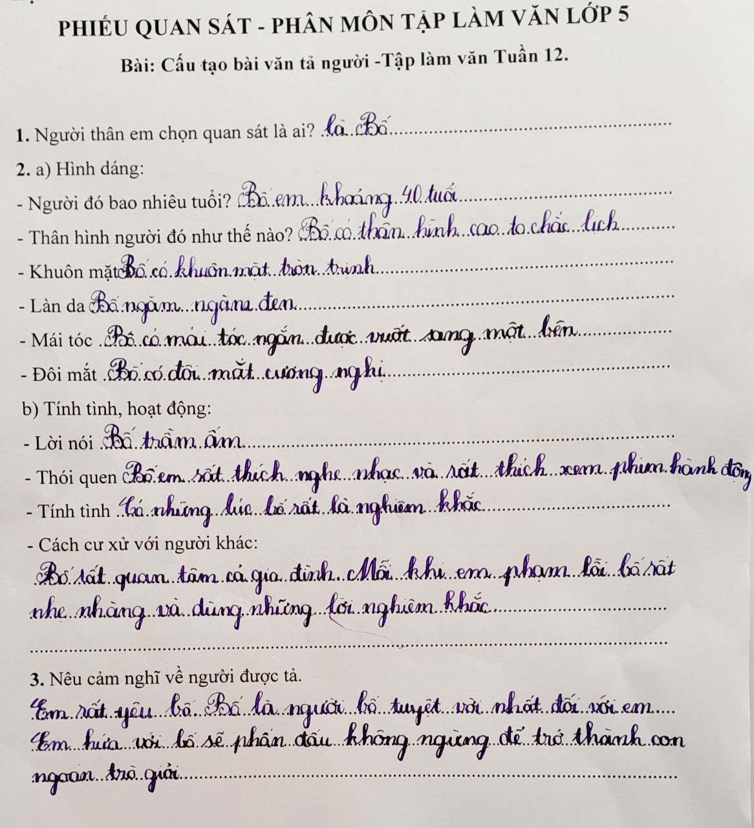
Để chuẩn bị cho tiết tập làm văn tuần 13: Luyện tập tả người (Tả ngoại hình), trong tiết Tập làm văncủa tuần 12, trong phần dặn dò giáo viên đã yêu cầu học sinh quan sát thầy cô giáo, chú công an hoặc người hàng xóm).Học sinh sẽ về nhà quan sát theo yêu cầu và ghi chép lại nội dung quan sát vào phiếu quan sát để chuẩn bị cho bài tập của tiết học sau: Lập dàn ý chi tiết cho bài văn tả một người mà em thường gặp ( thầy cô giáo, chú công an, người hàng xóm).
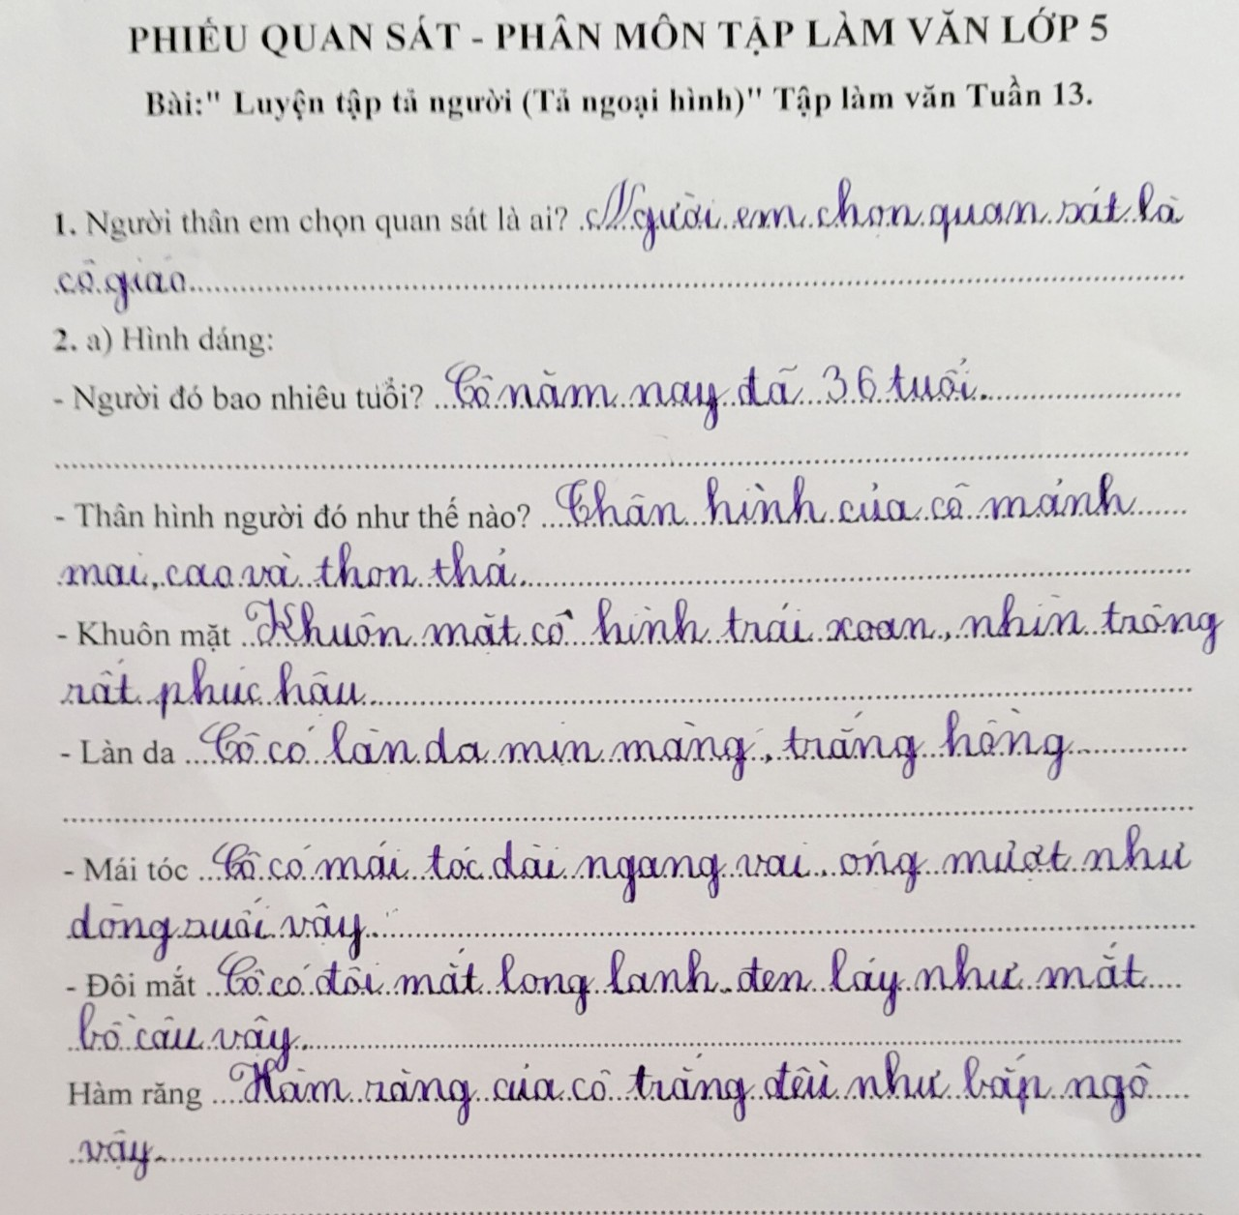
Ví dụ tiết tập làm văn tuần 15: Luyện tập tả người (Tả hoạt động), trong tiết Tập làm văn của tuần 13, trong phần dặn dò giáo viên đã hướng dẫn, yêu cầu học sinh quan sát và ghi chép lại kết quả quan sát hoạt động một người thân hoặc một người mà em yêu mến.
Giáo viên gọi một số học sinh đọc phiếu sát, học sinh khác nhận xét, bổ sung ý để lập dàn ý cho một bài văn theo yêu cầu.
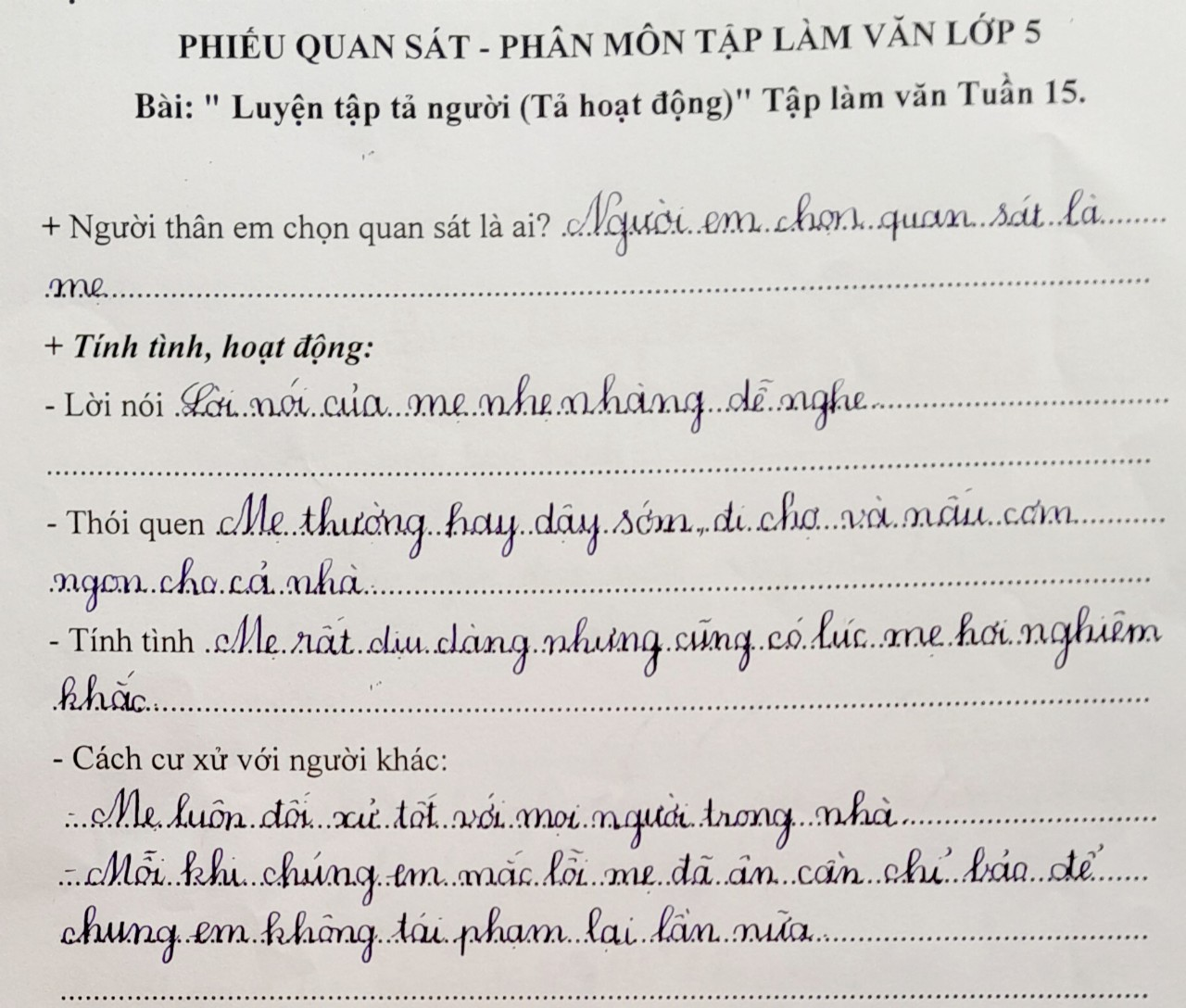
4.5. Biện pháp 5: Vận dụng kết quả quan sáttìm ý (qua trải nghiệm) vào việc lập dàn ý bằng sơ đồ tư duy.
Để viết được bài văn miêu tả người hoàn chỉnh, học sinh cần có rất nhiều các kỹ năng như : Xác định yêu cầu của đề bài, quan sát tìm ý miêu tả, lập dàn ý, viết đoạn văn, viết bài, trình bày ý miêu tả. Trong các kỹ năng trên, lập dàn ý là khâu vô cùng quan trọng và không dễ đối với học sinh. Sơ đồ tư duy là một công cụ hỗ trợ có thể sử dụng để tập hợp ý và triển khai ý một cách hiệu quả. Sơ đồ tư duy được xem là một phương tiện trực quan đơn giản có ưu điểm trong việc giúp học sinh sản sinh, hình dung được cấu trúc và phân loại các ý tưởng. Nó giúp các em liên kết và gợi nhớ lại kết quả quan sát đã có, làm cho các ý tưởng thêm phong phú, sáng tạo. Việc làm này giáo viên đã cho học sinh áp dụng sơ đồ tư duy từ các lớp dưới, trong một số môn học. Vì vậy, đây là một cách làm quen thuộc đối với học sinh lớp 5.
Khi các em đã có kết quả quan sát tốt, cần hướng dẫn các em biết sắp xếp các ý sao cho phù hợp với từng phần : Mở bài, Thân bài, Kết bài. Để thực hiện nội dung này, giáo viên có thể hướng dẫn các em ứng dụng sơ đồ tư duy vào lập dàn ý cho bài văn. Trước khi vận dụng sơ đồ tư duy vào việc lập dàn ý nhất thiết giáo viên phải giúp học sinh hiểu về sơ đồ tư duy, cách vẽ và cách ứng dụng nó trong môn học.
Cấu trúc của sơ đồ tư duy gồm : Phần chủ đề(Nội dung chính)
Các nhánh chính(triển khai cho chủ đề)
Nhánh phụ(triển khai cho nhánh chính)
Phần kí hiệu, biểu tượng, tranh ảnh kèm theo để làm cho sơ đồ thêm sinh động, dễ hình dung, liên tưởng.
- Các bước lập sơ đồ tư duy:
* Bước 1: Viết tên chủ đề hoặc ý tưởng chính ở trung tâm
* Bước 2: Từ chủ đề hoặc ý tưởng chính ở trung tâm, vẽ các nhánh chính, trên mỗi nhánh chính viết một nội dung lớn của chủ đề hoặc các ý tởng có liên quan xoay quanh ý tưởng trung tâm nói trên
* Bước 3:Từ mỗi nhánh chính vẽ tiếp các nhánh phụ để viết tiếp nội dung thuộc nhánh chính đó.
Ví dụ : Khi dạy tiết: "Cấu tạo bài văn tả người" Tập làm văn lớp 5 - Tuần 12. Trong hoạt động thực hành bài tập yêu cầu : Lập dàn ý chi tiết cho bài văn tả một người trong gia đình em ( chú ý những nét nổi bật về ngoại hình, tính tình và hoạt động của người đó).
- Như đã trình bày ở trên, để chuẩn bị cho tiết học này, trong tiết Tập làm văn của tuần 11, trong phần dặn dò giáo viên đã yêu cầu học sinh quan sát một người thân trong gia đình, chuẩn bị cho tiết tập làm văn tuần 12 ( Lập dàn ý chi tiết cho bài văn tả một người trong gia đình em. Học sinh sẽ về nhà quan sát theo yêu cầu và ghi chép được các ý cho bài văn. Ở tiết học này, giáo viên hướng dẫn các em sử dụng kết quả quan sát đó để vẽ sơ đồ tư duy(lập dàn ý cho bài văn)
Giáo viên có thể tổ chức một số hoạt động sau đây:
Hoạt động 1: Vẽ sơ đồ tư duy
Trước hết, giáo viên cho học sinh nêu đối tượng sẽ chọn để tả - Đây chính là phần chủ đề.
Sau khi xác định được phần chủ đề - Giáo viên có thể tổ chức cho học sinh lập sơ đồ tư duy theo nhóm chủ đề(5 - 6 học sinh cùng miêu tả một đối tượng, tức là cùng một chủ đề): sử dụng kết quả quan sát, vẽ sơ đồ tư duy theo nhóm.
Hoạt động 2: Báo cáo, thuyết minh về sơ đồ tư duy. Cho một vài học sinh đại diện của các nhóm HS lên báo cáo, thuyết minh về sơ đồ tư duy mà nhóm mình đã thiết lập.
Hoạt động 3: Thảo luận, chỉnh sửa,hoàn thiện sơ đồ tư duy. Tổ chức cho HS thảo luận, bổ sung, chỉnh sửa để hoàn thiện sơ đồ tư duy về trình tự tả người. GV sẽ là người cố vấn, là trọng tài giúp các nhóm hoàn chỉnh sơ đồ tư duy về tả người.
Hoạt động 4: Củng cố kiến thức bằng một sơ đồ tư duy. GV có thể giới thiệu sơ đồ tư duy sau đây (vì sơ đồ tư duy là một sơ đồ mở nên không yêu cầu tất cả các nhóm HS có chung một kiểu sơ đồ tư duy, GV chỉ nên chỉnh sửa cho HS về mặt kiến thức và góp ý thêm về đường nét vẽ và hình thức- nếu cần).
- Rèn kỹ năng nói:Học sinh nhìn vào sơ đồ nói thành câu văn t¶ tả một người trong gia đình em. Trong khi học sinh nói, giáo viên cần chú ý sửa cho học sinh cách dùng từ, diễn đạt, gợi ý để học sinh nói(viết) câu cho sinh động, giàu hình ảnh bằng cách so sánh, nhân hóa hay liên tưởng.....hoặc diễn đạt cùng một ý nhưng bằng nhiều cách khác nhau.
Việc sử dụng sơ đồ tư duy sẽ dễ dàng hơn trong việc phát triển ý tưởng, tìm tòi xây dựng kiến thức mới. Nhờ sự liên kết các nét vẽ cùng với màu sắc thích hợp và cách diễn đạt riêng của mỗi người, sơ đồ tư duy giúp bộ não liên tưởng, liên kết các kiến thức đã học trong sách vở, trong cuộc sống… để phát triển, mở rộng ý tưởng. Sau khi học sinh tự thiết lập sơ đồ tư duy kết hợp việc thảo luận nhóm dưới sự gợi ý, dẫn dắt của GV dẫn đến kiến thức của bài học một cách nhẹ nhàng, tự nhiên.
Một số hình ảnh minh họa về kết quả làm việc của học sinh. (Phần phụ lục)
Ví dụ : Khi dạy tiết: "Luyện tập tả người (Tả ngoại hình)" Tập làm văn lớp 5 - Tuần 13.
Trong hoạt động thực hành bài tập yêu cầu : Lập dàn ý chi tiết cho bài văn tả một người mà em thường gặp ( thầy cô giáo, chú công an, người hàng xóm).
Dàn ý cho bài văn tả cô giáo của em.
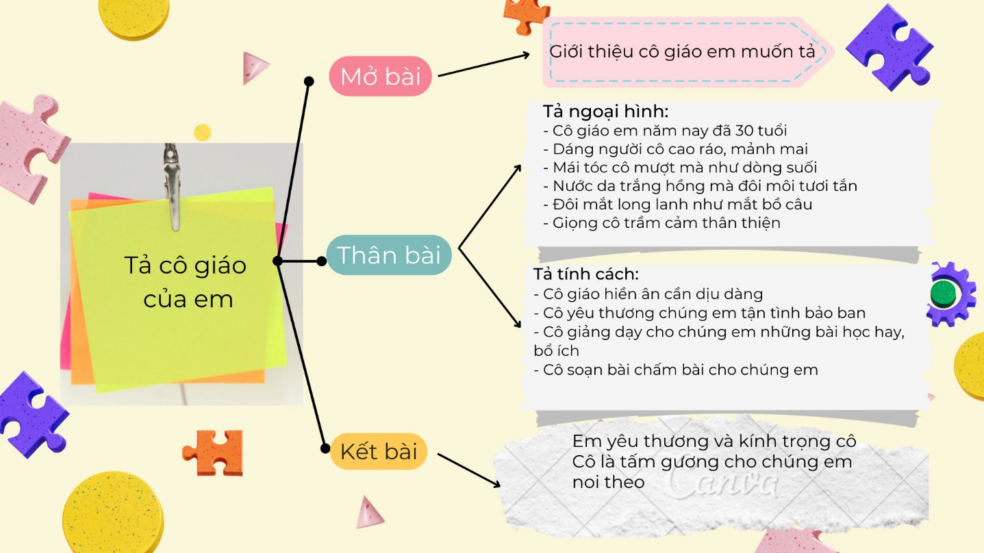
Dàn ý cho bài văn tả chú công an.
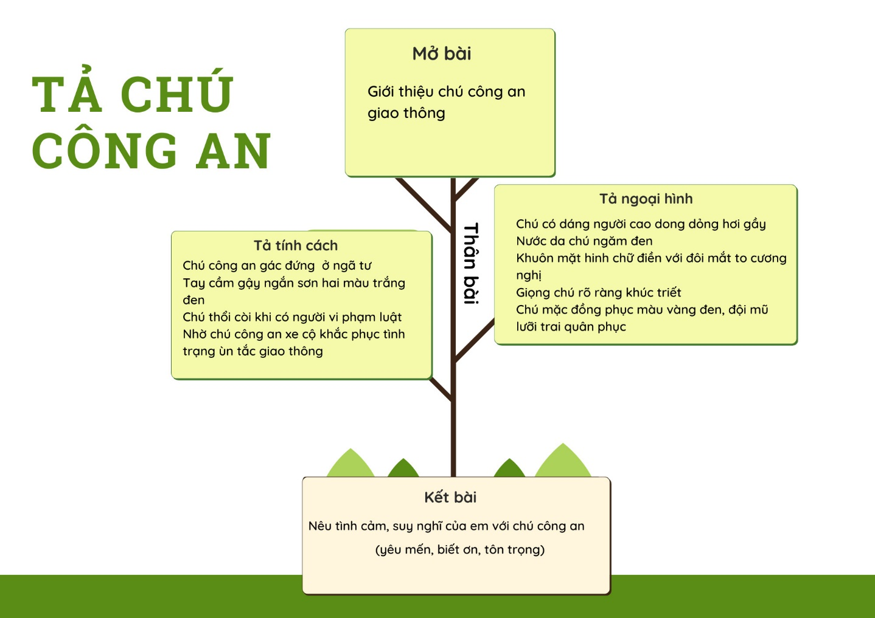
4.6. Biện pháp 6: Hướng dẫn học sinh các cách viết mở bài trong bài văn tả người.
( TLV Tuần 19: Tiết 37: Luyện tập tả người (Dựng đoạn mở bài)
Giáo viên hướng dẫn học sinh phân tích các ví dụ trong sách giáo khoa.
* Yêu cầu cần đạt:
- Nhận biết được 2 kiểu mở bài (trực tiếp và gián tiếp) trong bài văn tả người.
- HS luyện viết được một đoạn mở bài cho bài văn tả người theo theo kiểu trực tiếp, và theo kiểu gián tiếp.
* Dưới đây là hai đoạn mở đầu bài văn tả người. Theo em, cách mở bài ở hai đoạn này có gì khác nhau?
a) Nếu có ai hỏi rằng "Em yêu ai nhất ?" thì không cần suy nghĩ, em có thể trả lời ngay : "Em yêu bà nhất" (Đề bài: Tả một người thân trong gia đình em.)
b) Lần về quê nội vừa qua, một buổi sáng, em chạy ra cánh đồng làng. Nơi ấy vòm trời cao vời vợi, không khí thoáng đãng, mùi lúa chín vẫn còn thoang thoảng, những chú trâu đang thong thả gặm cỏ; tất cả đều hấp dẫn em đến kì lạ. Phía trước, em thấy một bác nông dân đang cày ruộng. Em chợt nhận ra đó là bác Tư, người lối xóm nội em. (Đề bài: Tả một bác nông dân đang cày ruộng.)
* Phương pháp giải:
Đối với một bài văn miêu tả, có hai kiểu mở bài là:
- Mở bài trực tiếp, giới thiệu trực tiếp và người hay sự vật định tả.
- Mở bài gián tiếp, nói một sự việc khác, từ đó chuyển sang giới thiệu về người hay sự vậy định tả.
* Lời giải chi tiết:
- Đoạn mở đầu a mở bài theo cách trực tiếp: giới thiệu trực tiếp người định tả (là người bà trong gia đình).
- Đoạn mở đầu b mở bài theo cách gián tiếp giới thiệu hoàn cảnh sau đó mới giới thiệu người định tả (bác nông dân cày ruộng).
Sau khi hướng dẫn học sinh phân tích các ví dụ trong sách giáo khoa, học sinh rút ra được kết luận: Có hai kiểu mở bài trong bài văn tả người: Kiểu thứ nhất là mở bài trực tiếp; kiểu thứ hai là mở bài gián tiếp.
Mở bài trực tiếp

Mở bài
Mở bài gián tiếp

Giáo viên lưu ý cho học sinh cho dù mở bài theo kiểu nào thì cũng cần phải đảm bảo những nội dung chính sau:
- Giới thiệu người định tả là ai?
- Người đó quan hệ thế nào với em?
- Nêu một vài cảm nhận của em về người định tả.
* Hướng dẫn cách mở bài trực tiếp
Đây là kiểu mở bài thông thường, phần lớn học sinh thích mở bài theo kiểu mở bài trực tiếp khi viết một bài văn.
Ví dụ: Mở bài trực tiếp cho bài văn tả một người hàng xóm.
Bác Mí là hàng xóm nhà em nhưng em coi bác như người thân trong gia đình. Mỗi lần đi học về ngang qua cổng nhà bác, em cũng sẽ chào thật to: " Cháu chào bác Mí ạ!". Còn bác thì luôn đáp lại em bằng một nụ cười thật rạng rỡ và hiền hậu.
- Ưu điểm: Đây là kiểu mở bài ngắn gọn, dễ thực hiện, đúng trọng tâm, sẽ giới thiệu được ngay nhân vật mình định tả là bác Mí và mối quan hệ của bác với người viết đó là hàng xóm. Trong kiểu mở bài này cũng đã nêu được một vài cảm nhận của người viết đối với bác Mí đó là: "em coi bác như người thân trong gia đình", ngoài ra người viết còn đưa ra một vài kỉ niệm của mình đối với bác Mí. Kiểu mở bài này tránh cho người viết đi xa đề hoặc lạc đề.
- Hạn chế: Tuy nhiên cách mở bài này dễ đi vào lối mòn. Chính vì vậy bài văn sẽ kém đi sự hấp dẫn đối với người đọc.
Ví dụ: Học sinh thường hay viết là: Trong gia đình em có rất nhiều người thân. Nhưng trong đó người mà em yêu quý nhất là mẹ của mình.
Hoặc: Trong lớp em có rất nhiều bạn. Nhưng người mà em yêu quý nhất là bạn Hương.
* Hướng dẫn cách mở bài gián tiếp
Để giảm bớt được những hạn chế của kiểu mở bài gián tiếp, giáo viên khuyến khích học sinh nên suy nghĩ mở bài theo kiểu gián tiếp sẽ gây được nhiều hứng thú cho người đọc.
Ở kiểu mở bài gián tiếp này giáo viên đưa ra 3 mẹo cho học sinh:
- Thông qua một hoạt động, một sự việc hay một hoàn cảnh nào đó.
- Thông qua một câu/ đoạn thơ; câu/ bài hát, câu ca dao, tục ngữ.
- Thông qua một kỉ niệm, kí ức.
1. Mở bài gián tiếp thông qua thông qua một hoạt động, một sự việc hay một hoàn cảnh nào đó.
( Mẹo này tương tự như ví dụ b trong bài tập 1 )
b) Lần về quê nội vừa qua, một buổi sáng, em chạy ra cánh đồng làng. Nơi ấy vòm trời cao vời vợi, không khí thoáng đãng, mùi lúa chín vẫn còn thoang thoảng, những chú trâu đang thong thả gặm cỏ; tất cả đều hấp dẫn em đến kì lạ. Phía trước, em thấy một bác nông dân đang cày ruộng. Em chợt nhận ra đó là bác Tư, người lối xóm nội em.
(Đề bài: Tả một bác nông dân đang cày ruộng.)
Trước khi giới thiệu về bác nông dân đang cày ruộng, người viết đã giới thiệu về hoàn cảnh nhìn thấy bác nông dân trong một lần về quê nội vào buổi sáng, giới thiệu được người định tả là bác Tư thông qua một hoạt động đó là bác đang cày ruộng. Bác Tư có mối quan hệ với người viết đó là hàng xóm.
2. Mở bài gián tiếp thông qua trích dẫn một câu/ đoạn thơ; câu/ bài hát, câu ca dao, tục ngữ
Giáo viên lưu ý cho học sinh khi trích dẫn một câu/ đoạn thơ; câu/ bài hát, câu ca dao, tục ngữ cần lựa chọn những câu/ đoạn thơ; câu/ bài hát, câu ca dao, tục ngữ liên quan mật thiết đến người định tả.
Ví dụ 1: Mở bài tả về bà ngoại ( Trích dẫn trong mở bài một câu thơ)
Cháu yêu Bà lắm Ngoại ơi !
Cháu mong Bà khoẻ, yêu đời tươi vui.
Hai câu thơ ấy đã nói lên tình cảm của em dành cho Bà Ngoại. Đối với em tất cả những gì gắn bó với Bà Ngoại đều thân thương đến kì lạ.
Mở bài trên cũng đảm bảo được 3 nội dung: Thứ nhấtgiới thiệu người định tả là bà ngoại, thứ hai giới thiệu được mối quan hệ với người viết, thứ ba người viết đã nêu được một vài cảm nhận về bà ngoại.
Ví dụ 2: Mở bài tả về bố ( Trích dẫn trong mở bài một câu hát)
Tình cha ấm áp như vầng thái dương
Ngọt ngào như dòng nước trôi đầu nguồn
Bài hát quen thuộc và thân thương ấy như khắc sâu vào tâm trí em mỗi lần nghĩ đến cha. Hình ảnh cha luôn ấm áp, ngọt ngào lớn lao, cao cả và là tất cả trong mắt em.
Trong mở bài này đã trích dẫn một câu hát liên quan đến người cha, sau đó giới thiệu về cha của mình.
* Lưu ý cho học sinh: Cấu trúc khi trình bày kiểu mở bài gián tiếp thông qua trích dẫn một câu/ đoạn thơ; câu/ bài hát, câu ca dao, tục ngữ đầu tiên đưa ra trích dẫn là một câu/ đoạn thơ; câu/ bài hát, câu ca dao, tục ngữ (Tình cha ấm áp như vầng thái dương/Ngọt ngào như dòng nước trôi đầu nguồn); sau đó đưa ra một câu để kết nối những câu/ đoạn thơ; câu/ bài hát, câu ca dao, tục ngữ với nhân vật định tả (Bài hát quen thuộc và thân thương ấy như khắc sâu vào tâm trí em mỗi lần nghĩ đến cha.); tiếp theo học sinh sẽ viết một hai câu về tình cảm của mình với cha (Hình ảnh cha luôn ấm áp, ngọt ngào lớn lao, cao cả và là tất cả trong mắt em.)
3. Mở bài gián tiếp thông qua một kỉ niệm, kí ức.
Khi nhắc tới kỉ niệm, kí ức thường chất chứa rất nhiều cảm xúc. Chính vì vậy, khi mở bài gián tiếp thông qua một kỉ niệm, kí ức sẽ đem lại rất nhiều tình cảm, cảm xúc của người đọc.
Ví dụ: Mở bài gián tiếp tả ông nội
Mở tập anbum của gia đình ra, chạm tay vào bức ảnh của ông nội, em thấy lòng mình trào dâng nhiều cảm xúc yêu thương, ấm áp. Ông đã đi xa, xa mãi nhưng những tình cảm về ông vẫn còn in sâu trong tâm trí em. Tất cả vẫn còn lưu giữ trong lòng em những dấu ấn đẹp đẽ không thể phai mờ.
Qua cách mở bài này, người viết nêu ra việc nhờ mở tập anbum của gia đình ra mà đã nhớ tới ông nội, nhớ tới những kỉ niệm đẹp đẽ về ông mặc dù ông không còn nữa. Mở bài trên cũng đảm bảo được 3 nội dung: Thứ nhấtgiới thiệu người định tả là bà nội, thứ hai giới thiệu được mối quan hệ với người viết, thứ ba người viết đã nêu được một vài cảm nhận về ông nội.
Một số hình ảnh minh họa về kết quả bài viết học sinh. (Phần phụ lục)
4.7. Biện pháp 7: Hướng dẫn học sinh các cách viết kết bài trong bài văn tả người
Giáo viên hướng dẫn học sinh phân tích, tìm hiểu và trả lời ví dụ trong sách giáo khoa.
( TLV Tuần 19: Tiết 38: Luyện tập tả người (Dựng đoạn kết bài)
* Yêu cầu cần đạt:
- Nhận biết được hai kiểu kết bài ( mở rộng và không mở rộng ) qua hai đoạn kết bài trong SGK.
- Viết được hai đoạn kết bài theo yêu cầu của bài tập.
* Cấu trúc trình bày hai tiết học tiết 37: Luyện tập tả người (Dựng đoạn mở bài) và tiết 38: Luyện tập tả người (Dựng đoạn kết bài) có mối quan hệ rất chặt chẽ với nhau. Trong phần bài tập trong SGK đưa ra hai mở bài mẫu về bài văn tả bà và bài văn tả một bác nông dân đang cày ruộng. Thì trong phần kết bài cũng đưa ra hai kết bài cho hai bài văn tả trên. Chính vì vậy, khi học hai tiết học này, trong phần thực hành, giáo viên cũng lưu ý và khuyến khích học sinh: Trong tiết 37: Luyện tập tả người (Dựng đoạn mở bài) học sinh chọn mở bài cho bài văn miêu tả ai, thì trong tiết 38: Luyện tập tả người (Dựng đoạn kết bài) học sinh hãy viết kết bài cho bài văn tả người đó. Điều đó sẽ tạo nên sự thông nhất, giúp các em định hình, hoàn thiện một bài văn tả người cụ thể.
* Đọc hai đoạn kết bài dưới đây và cho biết cách kết bài ở hai đoạn này có gì khác nhau :
a) Đến nay, bà đã đi xa nhưng những kỉ niệm về bà vẫn đọng mãi trong tâm trí tôi. (Đề bài : Tả một người thân trong gia đình em.)
b) Nhìn bác Tư cần mẫn cày ruộng giữa buổi trưa hè nắng gắt, em rất cảm phục bác. Em cũng hiểu thêm điều này: có được hạt gạo nuôi tất cả chúng ta là nhờ có công sức lao động vất vả của những người nông dân như bác Tư. (Đề bài : Tả một bác nông dân đang cày ruộng.)
* Phương pháp giải:
Đối với bài văn miêu tả, có hai kiểu kết bài:
- Kết bài không mở rộng, nêu nhận xét chung hoặc nói lên tình cảm của em với người được tả.
- Kết bài mở rộng, từ hình ảnh và hoạt động của người được tả, suy rộng ra các vấn đề khác.
* Lời giải chi tiết:
-Đoạn kết bài a kết bài theo kiểu không mở rộng (Tự nhiên): Tiếp nối lời tả về bà. Nhấn mạnh tình cảm của bạn nhỏ đối với bà.
- Đoạn kết bài b theo kiểu mở rộng: Sau khi tả bác nông dân, nói lên tình cảm với bác, bình luận về vai trò của người nông dân đối với việc làm ra hạt gạo để nuôi sống mọi người.
Sau khi hướng dẫn học sinh phân tích các ví dụ trong sách giáo khoa, học sinh rút ra được kết luận: Có hai kiểu kết bài trong bài văn tả người: Kiểu thứ nhất là kết bài không mở rộng; kiểu thứ hai là kết bài mở rộng.
Kết bài không mở rộng (Tự nhiên)

Kết bài
Kết bài mở rộng

Giáo viên lưu ý cho học sinh cho dù kết bài theo kiểu nào thì cũng cần phải đảm bảo những nội dung chính sau:
- Nêu tình cảm, cảm nghĩ với người được tả.
- Sự gắn bó, quan tâm của người tả với người được tả.
* Hướng dẫn cách Kết bài không mở rộng (Tự nhiên)
Đây là kiểu kết bài chỉ nêu tình cảm, cảm nghĩ với người được tả hoặc sự gắn bó, quan tâm của người tả với người được tả.
Ví dụ: Kết bài không mở rộng (Tự nhiên) cho bài văn tả một người hàng xóm.
Em yêu quý và coi bác Mí như bác ruột của em vậy. Bác cũng rất quý em, có gì ngon bác cũng để dành cho em. Em mong tình hàng xóm của nhà em với gia đình bác ngày càng bền chặt.
- Ưu điểm: Đây là kiểu kết bài ngắn gọn, dễ thực hiện, đúng trọng tâm.
* Hướng dẫn cách Kết bài mở rộng
Ở kiểu Kết bài mở rộngnày giáo viên đưa ra 3 mẹo cho học sinh:
- Thông qua một hoạt động, một hình ảnh của người được tả.
- Thông qua một câu/ đoạn thơ; câu/ bài hát, câu ca dao, tục ngữ.
- Liên tưởng người được tả với:
+ Một nhân vật trong câu chuyện/ bộ phim.
+ Một hình ảnh trong thiên nhiên.
1. Kết bài mở rộng thông qua thông qua một hoạt động, một hình ảnh của người được tả.
Ví dụ: Kết bài mở rộng cho bài văn tả cô giáo. (Thông qua thông qua một hoạt động)
Nhìn tay cô đưa từng nét chữ thẳng hàng trên bảng, em có cảm giác như những cánh cò mềm mại đang bay. Trước mắt em mở ra cả một bầu trời xanh. Nơi đó là cả một chân trười tri thức với bao ước mơ, khát vọng. Và phía xa xa, cô đứng đó nhìn em với một nụ cười thật ấm áp và hiền hậu. Em yêu cô- Người mẹ hiền thứ hai của em.
Trong kiểu kết bài này, người viết đã thông qua thông qua một hoạt động đó là nhìn tay cô đưa từng nét chữ thẳng hàng trên bảng, bạn nhỏ đã gửi gắm những tình cảm của bản thân mình tới cô giáo. Sau đó người viết liên hệ, mở rộng.
Ví dụ: Kết bài mở rộng cho bài văn tả cô mẹ. (Thông qua thông qua một hình ảnh)
Gió mơn man khiến mái tóc của mẹ bay nhè nhẹ, tôi yêu những sợi tóc ấy, yêu luôn cả làn gió mang theo mùi thơm của lá hương nhu, hương xả trên tóc mẹ. Mỗi lần đi xa về, tôi rất mong được chạy lại dụi đầu vào mái tóc mềm mại như dòng suối của mẹ. Tôi biết mẹ luôn luôn ở trong trái tim tôi.
Trong kiểu kết bài này, người viết đã mượn hình ảnh mái tóc của mẹ để nêu tình cảm, cảm nghĩ về mẹ, sự gắn bó, quan tâm với mẹ.
2. Kết bài mở rộng thông qua trích dẫn một câu/ đoạn thơ; câu/ bài hát, câu ca dao, tục ngữ
Giáo viên lưu ý cho học sinh khi trích dẫn một câu/ đoạn thơ; câu/ bài hát, câu ca dao, tục ngữ cần lựa chọn những câu/ đoạn thơ; câu/ bài hát, câu ca dao, tục ngữ liên quan mật thiết đến người định tả.
Ví dụ : Kết bài mở rộng tả về bố ( Trích dẫn trong kết bài một câu thơ)
Bàn tay cha, nắm tay con
Dìu qua tất cả những cơn bão đời
Tôi cứ ngân nga mãi câu thơ ấy bởi mỗi lần đọc lên hình ảnh bố lại hiện lên với sự mạnh mẽ, bao bọc, như che chở cho tôi để tôi có thêm ý chí nghị lực. Bố là chỗ dựa về tinh thần để tôi vững tin vượt qua những khó khăn, vất vả của trong cuộc sống.
Để tìm được Trích dẫn cho kết bài một câu/ đoạn thơ; câu/ bài hát, câu ca dao, tục ngữ, giáo viên hướng dẫn học sinh có thể tìm hiểu trên mạng internet, trong SGK, báo, truyện.
3. Kết bài mở rộng thông qua việc liên tưởng người được tả với:
+ Một nhân vật trong câu chuyện/ bộ phim.
+ Một hình ảnh trong thiên nhiên.
Ví dụ: Kết bài mở rộng tả về ông
Trong khu vườn nhà mình, tôi như nhìn thấy hình ảnh của ông trong cây nhãn. Cây xù xì, thô ráp qua bao nhiêu mưa nắng cũng như ông đã vượt qua biết bao nhiêu khó khăn thử thách của cuộc đời. Nhưng chính từ thân cây xù xì ấy, những mầm xanh đâm chồi nảy lộc và cho quả ngọt lành thơm mát. Điều đó rất đúng với những gì ông đã để lại cho con cháu. Tôi tự nhủ sẽ luôn ghi nhớ những điều ông dạy bảo và sẽ cố gắng chăm ngoan học giỏi.
* Kết luận: Để giúp cho học sinh có thể viết hay đoạn mở bài và kết bài trong bài văn tả người, tránh viết theo lối mòn giáo viên nên khuyến khích học sinh luyện viết, đọc nhiều sách tham khảo, tìm hiểu trên mạng internet.
Một số hình ảnh minh họa về kết quả bài viết học sinh. (Phần phụ lục)

4.8. Biện pháp 8: Hướng dẫn học sinh kĩ năng tả ngoại hình của người.
Cấu tạo của bài văn tả người gồm 3 phần, trong đó phần thân bài chiếm vị trí rất quan trọng về nội dung, thời lượng của một bài văn. Tả ngoại hình là một trong số hai nội dung chính trong phần thân bài. Để hướng dẫn học sinh rèn kĩ năng tả ngoại hình của người, trong SGK thiết kế thành hai tiết học ở tuần 13.Qua các bài học này, giáo viên hướng dẫn nhằm giúp học sinh thấy được những chi tiết miêu tả ngoại hình của nhân vật trong các đoạn văn mẫu; tìm ra mỗi liên hệ giữa các chi tiết miêu tả ngoại hình với nhau và mối quan hệ giữa việc miêu tả ngoại hình với việc thể hiện tính cách nhân vật.
a) Đọc lại bài Bà tôi của Mác- xim Go-rơ-ki vừa học tuần trước và trả lời câu hỏi:
- Đoạn 1 tả đặc điểm gì về ngoại hình của bà?
+Tóm tắt các chi tiết được miêu tả trong từng câu.
+Các chi tiết đó quan hệ với nhau như thế nào?
- Đoạn 2 còn tả những đặc điểm gì về ngoại hình của bà? Các đặc điểm đó quan hệ với nhau như thế nào? Chúng cho biết điều gì về tính tình của bà?
Giáo viên yêu cầu học sinh đoạn văn, hướng dẫn học sinh tìm câu trả lời.
- Đoạn 1 tả mái tóc của người bà, qua con mắt của người cháu là một cậu bé.
+ Các chi tiết được miêu tả ở từng câu: chải đầu, đen và dày kì lạ, phủ kín cả hai vai, xõa xuống ngực, xuống đầu gối; khẽ nâng mái tóc lên và ướm trên tay, đưa một cách khó khăn chiếc lược thưa bằng gỗ vào mớ tóc dày.
* Cần chú ý cho học sinh: Các chi tiết đó quan hệ chặt chẽ với nhau, những chi tiết sau làm rõ chi tiết trước. Các động tác khẽ nâng, ướm góp phần nói rõ hơn về mái tóc dài. Động tác dùng chiếc lược thưa bằng gỗ một cách khó khăn góp phần miêu tả mái tóc dày.
- Đoạn 2 miêu tả giọng nói, đôi mắt và khuôn mặt của bà, các đặ điểm này có quan hệ mật thiết với nhau, bổ sung cho nhau. Tất cả toát lên vẻ đẹp tâm hồn cao quý của bà: dịu dàng, hiền lành, đôn hậu, tràn đầy sức sống.
b) Đoạn văn sau tả những đặc điểm nào về ngoại hình của bạn Thắng? Những đặc điểm ấy cho biết điều gì về tính tình của bạn Thắng?
Trong đoạn văn này học sinh cần phát hiện ra những đặc điểm về ngoại hình của Thắng:
+ Vóc dáng: Nó chạc tuổi Chân "phệ" nhưng cao hơn hẳn cái đầu.
+ Làn da: ... nước da rám đỏ khỏe mạnh.
+ Thân hình: Thân hình nó rắn chắc, nở nang: cổ mập, vai rộng, ngực nở căng, bụng thon hằn rõ những múi, hai cánh tay gân guốc như hai cái bơi chèo, cặp đùi dế to, chắc nình nịch.
+ Miệng: Miệng tươi, hay cười.
+ Trán: Cái trán hơi dô ra, trông có vẻ là một tay bướng bỉnh, gan dạ.
- Tất cả các đặc điểm được miêu tả quan hệ chặt chẽ với nhau, bổ sung cho nhau, làm hiện lên rất rõ cả ngoại hình lẫn tính tình của Thắng, một đứa trẻ lớn lên ở biển, bơi lội rất giỏi, sức khỏe dẻo dai, thông minh, bướng bỉnh và gan dạ.
Qua việc hướng dẫn học sinh phân tích một trong hai đoạn văn mẫu trên, giáo viên cần lưu ý cho học sinh thấy: Khi tả ngoại hình nhân vật phải chọn tả được những chi tiết tiêu biểu. Các chi tiết miêu tả phải có quan hệ chặt chẽ với nhau, bổ sung cho nhau, giúp khắc họa rõ nét hình ảnh nhân vật, qua ngoại hình có thể thấy cả nội tâm, tính cách của nhân vật.
Để thực hành được những kiến thức đã thu thập được từ phần khám phá, học sinh sẽ Lập dàn ý cho bài văn tả người mà em thường gặp ( thầy giáo, cô giáo, chú công an, người hàng xóm, ...)
Ví dụ: Giáo viên hướng dẫn tả ngoại hình của một cô giáo. Đầu tiên phải hướng dẫn học sinh cách quan sát:
Các em đã học qua nhiều thầy cô giáo nhưng nên lựa chọn thầy giáo (cô giáo) nào em nhớ nhất, tức là người đã để lại cho em nhiều ấn tượng, nhiều kỉ niệm nhất. Như vậy khi tả , em hiểu hơn, thuộc hơn, dễ rung động, dễ có nhiều điều để tả. Em chú ý tả hình dáng thôi nhé.
Tuổi tác, vóc dáng, khuôn mặt, mái tóc, đôi mắt, mũi, miệng, làn da, ... có gì đặc biệt? Tả tỉ mỉ từng nét cũng được nhưng tránh kiểu liệt kê cho đủ mà hóa ra cứng nhắc, không có "hồn". Tất nhiên là chọn những chi tiết thật tiêu biểuđể tả cho ra, cho rõ, là thầygiáo, cô giáo ấy chứ không phải một người nào khác. Cũng đừng vì quá yêu mến, kính trọng mà cường điệu lên cho người tả những nét đẹp ngoại hình vốn dĩ không có.
Khi quan sát, nên hướng dẫn học sinh tự đặt câu hỏi để trả lời:
- Thầy giáo (cô giáo) ấy bao nhiêu tuổi, tầm vóc ra sao, khuôn mặt, mái tóc, mũi, miệng, làn da, ....?
- Quần áo thường ngày mặc như thế nào?
- Dáng đi đứng, giọng nói, cách nói khi giảng bài và khi trò chuyện có gì đặc biệt?
Cuối cùng em ghi vào vở nháp những nhận xét cụ thể về hình dáng của cô giáo (thầy giáo).
- Ví dụ: Cô giáo có gương mặt trái xoan, giọng nói trầm ấm, dịu dàng.
- Da trắng mịn, mắt đen nâu, môi đỏ tươi hình trái tim.
- Tuổi ngoài 30, vóc dáng cao dong dỏng, cân đối...
(Minh họa bài viết của học sinh ở phần phụ lục)

4.9. Biện pháp 9: Hướng dẫn học sinh kĩ năng tả hoạt động của người.

Các tiết Tập làm văn ở tuần 13 giúp học sinh biết cách tả ngoại hình của một người thì trong tiết Tập làm văn tuần 15 sẽ giúp cho các em biết cách tả hoạt động của của một người.
Tả hoạt động của người là một trong số hai nội dung chính trong phần thân bài của bài văn tả người. Tả người trong tư thế làm việc (tả người trong hành động: chú ý các chi tiết thể hiện cử chỉ, hành động, lời nói, trạng thái cảm xúc).
Ví dụ: Luyện tập tả người (Tả hoạt động) - SGK trang 150, 151, 152 - Tuần 15- Lớp 5.
Giáo viên hướng dẫn học sinh tìm ra những chi tiết tả hoạt động của bác Tâm trong bài văn:
- Tay phải cầm búa.
- Tay trái xếp rất khéo những viên đá bọc nhựa đường đen nhánh vào chỗ trũng.
- Đập búa đều đều xuống những viên đá để chúng ken chắc vào nhau.
- Hai tay đưa lên hạ xuống nhịp nhàng.
- Đứng lên vươn vai, nheo mắt rồi cười.

Trong phần thực hành, yêu cầu học sinh: Viết một đoạn văn tả hoạt động của một người mà em yêu mến.
Giáo viên cần lưu ý và hướng dẫn học sinh:
- Người đó có thể là người thân trong gia đình em, là cô giáo (thầy giáo), bạn bè hoặc một ca sĩ em yêu thích,…
- Em cần tả hoạt động của người đó qua một công việc cụ thể. Ví dụ: tả mẹ nấu cơm, bố đọc báo, anh tập thể dục hoặc ca sĩ đang hát,…
- Nhớ lại các kết quả quan sát để đưa được vào đoạn văn những chi tiết chính xác về hoạt động của người mà em chọn để tả.
(Minh họa bài viết của học sinh ở phần phụ lục)
4. 10. Biện pháp 10: Làm tốt giờ trả bài
Làm tốt giờ trả bài là một trong những khâu hết sức quan trọng. Giáo viên cần coi trọng tiết trả bài vì nó góp phần không nhỏ trong việc nâng cao chất lượng bài văn cho hoc sinh. Trong tiết trả bài giáo viên cần nhận xét một cách cụ thể, rõ ràng, chính xác những mặt mạnh trong bài làm của học sinh (nêu rõ những ngữ liệu cụ thể) để các em phát huy và học tập. Bên cạnh đó với những hạn chế trong bài làm giáo viên cũng cần chỉ ra để mỗi học sinh tự rút kinh nghiệm. Trong tiết dạy, giáo viên cần dành thời gian hướng dẫn các em chữa một số lỗi chung, lỗi điển hình có trong mỗi bài viết. Trong khi chữa lỗi cần để cho học sinh nhận xét, chỉ ra lỗi sai và tự cách em suy nghĩ để tìm cách chữa cho đúng. Các lỗi riêng trong từng bài làm của mỗi học sinh giáo viên cũng cần hướng dẫn để các em tự chữa. Vì chính các em tự sửa được những lỗi sai đó thì các em mới ít mắc lại.
Để thực hiện được điều này, trước tiên phải làm tốt khâu chấm bài. Kinh nghiệm của giáo viên chấm bài phải có sổ thống kê lỗi của học sinh và nhận xét cụ thể lỗi về quan sát, dàn ý, bố cục, diễn đạt, câu, hình ảnh, ...
Căn cứ vào kết quả bài làm của học sinh, giáo viên tiến hành hướng dẫn học sinhchữa bài sao cho linh hoạt, hiệu quả theo các bước sau:
- Trả bài cho học sinh, yêu cầu học sinh đọc lại bài làm, lời nhận xét chung và những lỗi lưu ý của giáo viên trong bài viết.
- Hướng dẫn học sinh chữa lỗi chung về nội dung (sai, thiếu ý, hoặc chi tiết sự việc) và hình thức (bố cục, cách dùng từ, đặt câu, lỗi chính tả)
- Tổ chức cho học sinh tự chữa bài làm của cá nhân, sau đó đổi bài kiểm tra, giúp đỡ nhau về việc chữa lỗi.
- Đọc cho học sinh nghe những câu văn hay, đoạn văn hay, bài văn hay để giúp các em vận dụng vào bài viết của mình. Từ đó giúp cho bài viết của các em giàu cảm xúc, giàu hình ảnh, cô đọng, xúc tích. Gợi ý để học sinh nhận xét, trao đổi để học tập những ưu điểm trong bài văn của bạn ( về bố cục, cách sắp xếp ý, cách dùng từ, đặt câu, các biện pháp nghệ thuật, ...)
- Hướng dẫn học sinh chọn viết một đoạn văn trong bài làm cho tốt hơn. (Dành cho học sinh có khả năng)
Sau khi áp dụng các biện pháp trên vào các tiết dạy văn tả người lớp 5, tôi đã khảo sát lại chất lượng học tập của HS lớp 5 đối với bài văn tả người.
Đề bài: Viết một bài văn tả một người mà em yêu quý.
Và kết quả thu được như sau:
Thời gian | Sĩ số | Điểm giỏi |  | Điểm khá |  | Điểm trung bình |  | Điểm dưới trung bình
 |  | SL | % | SL | SL | % | % | SL | %
Cuối HK 1 | 29 | 15 | 51,7 | 11 | 38 | 3 | 10,3 | 0 | 0

5. ĐIỀU KIỆN SÁNG KIẾN ĐƯỢC NHÂN RỘNG
Khả năng áp dụng sáng kiến vào thực tế đối với học sinh lớp 5 là rất cao, dễ áp dụng và mang lại hiệu quả thiết thực.
Để thực hiện được tất cả các biện pháp trên một cách hiệu quả thì người giáo viên cần chuẩn bị chu đáo từ việc nghiên cứu nội dung, chương trình, các dạng bài cơ bản trong phân môn Tập làm văn lớp 5, nắm chắc được các phương pháp, kĩ thuật, hình thức tổ chức lớp khi dạy học. Đây là điều tiên quyết và bắt buộc đối với mỗi giáo viên trước khi lên lớp. Tuy nhiên, bài giảng được thiết kế như thế nào, thời lượng ra làm sao cho phù hợp với đối tượng người học thì không phải giáo viên nào cũng biết cách chuẩn bị tốt.
- Giáo viên phải dạy tốt tất cả các phân môn của môn Tiếng Việt vì bài Tập làm văn trở thành sản phẩm tổng hợp, là nơi trình bày kết quả đích thực nhất của việc học Tiếng Việt.
- Phải coi trọng yêu cầu thực hành trong suốt quá trình dạy – học Tập làm văn : ở đây là kỹ năng thực hành viết văn bản. Mỗi tiết tập làm văn phải là một tiết thực hành, cần giảm sự giảng giải của giáo viên để tăng thời gian cho hoạt động luyện tập của học sinh. Tuy nhiên những kiến thức lý thuyết về từng kiểu bài cần được trang bị cho học sinh một cách đầy đủ, chính xác để nó “soi đường chỉ lối” cho học sinh trong quá trình thực hành.
- Phải giúp cho học sinh viết văn có cảm xúc và chân thực : Điều quan trong khi dạy học sinh làm văn miêu tả là phải dạy các em thể hiện chân thực những quan sát, những suy nghĩ, tình cảm của mình. Bài văn chân thực bao giờ cũng giàu sức truyền cảm bởi vì khi đã nói, viết chân thực với lòng mình thì mỗi bài văn đều có cái riêng, cái lạ, thậm chí cái mới, cái độc đáo…. Muốn học sinh nói, viết chân thực thì giáo viên phải dạy các em quan sát chính xác. Quan sát chính xác về đối tượng là tìm được những chi tiết tiêu biểu để không lẫn nó với đối tượng khác. Quan sát chính xác là quan sát đầy đủ, toàn diện các mặt của đối tượng, đồng thời không bỏ qua những chi tiết bản chất quan trọng để nắm được cái hồn, cái thần, cái dáng vẻ riêng của sự vật hay của người…
- Có được cảm xúc về đối tượng rồi, cần hướng dẫn các em cách viết như thế nào để đi vào lòng người đọc và để họ có chung ‘‘cảm xúc’’ như mình mới là thành công.

KẾT LUẬN VÀ KHUYẾN NGHỊ
1. Hiệu quả của sáng kiến
Sau khi áp dụng một cách linh hoạt các biện pháp tôi đã trình bày ở trên, tôi thấy học sinh rất hứng thú khi học phân môn Tập làm văn. Các em chủ động, tập trung hơn, tích cực chiếm lĩnh kiến thức qua những tiết học. Các em có thái độ học tập nghiêm túc, ít làm việc riêng, tăng cường sự tương tác giữa giáo viên với học sinh trong giờ học. Đặc biệt các em đã tích cực hơn trong việc chuẩn bị bài, đọc sách tham khảo.
Trong quá trình cố gắng đổi mới các phương pháp, biện pháp giúp học sinh chủ động tiếp cận kiến thức của bài văn tả người phân môn Tập làm văn , tôi nhận thấy các em đã nắm chắc bài hơn, Học sinh đã tích cực, hứng thú hơn trong viết văn. Biết cách sử dụng từ để diễn tả phù hợp, đặt câu đúng cú pháp. Diễn đạt ý sáng tạo hạn chế rập khuôn. Viết các câu văn đã có sự liên kết chặt chẽ.Từ dàn bài đ ã lập biết cách để chuyển thành bài văn hoàn chỉnh đảm bảo đủ cấu trúc, nội dung, giàu cảm xúc.
2. Những kiến nghị, đề xuất:
Dựa trên những việc đã làm, kết quả thu được như nói ở trên, tôi mạnh dạn có một vài ý kiến nhỏ như sau:
2.1. Đối với giáo viên:
- Giáo viên phải tự nghiên cứu tài liệu, chương trình sắp xếp từng nội dung bài học, biết sử dụng đồ dùng dạy học, để áp dụng các biện pháp và hình thức tổ chức một cách linh hoạt và chuẩn bị chu đáo thật mẫu mực và hiệu quả.
- Giáo viên là một trong những yếu tố đảm bảo thành công của giờ học. Vì vậy giáo viên cần có lòng kiên trì, tận tình, chu đáo, đầu tư thời gian, công sức, trí tuệ cho học sinh, cho bài dạy. Không ngừng trau dồi kiến thức, năng lực, kinh nghiệm của bản thân.
2.2. Học sinh :
- Chuẩn bị đầy đủ đồ dùng học tập: Sách giáo khoa, bút viết, vở viết, mạng internet, ...
- Chuẩn bị bài trước khi học.
- Mạnh dạn, hăng hái, tích cực chiếm lĩnh kiến thức.
2.3. Đối với cấp trên:
- Nhà trường cũng như Phòng giáo dục nên tổ chức những cuộc hội thảo phổ biến những sáng kiến hay để giáo viên học hỏi.
- Đối với các nhà trường cũng cần tăng cường bổ sung nhiều hơn nữa các tài liệu, sách tham khảo cho giáo viên nhằm giúp cho giáo viên có đầy đủ tài liệu bồi dưỡng, học tập thường xuyên.
Trên đây là một số“Một số biện pháp nhằm nâng cao kĩ năng viết văn cho học sinh khi học bài văn miêu tả người trong phân môn Tập làm văn lớp 5”. Tôi rất mong được sựđóng góp ý kiến của các cấp lãnh đạo ngành, trường và các bạn đồng nghiệp để sáng kiến của tôi được đầy đủ hơn, giúp cho kết quả giảng dạy tốt hơn.
Tôi xin trân trọng cảm ơn!

* KẾ HOẠCH BÀI DẠY MINH HỌA
TẬP LÀM VĂN LỚP 5
TIẾT 23:CẤU TẠO BÀI VĂN TẢ NGƯỜI
I. Yêu cầu cần đạt:
- HS nắm được cấu tạo 3 phần của bài văn tả người.(Mở bài, thân bài, kết bài)
- Vận dụng những hiểu biết về cấu tạo của bài văn tả người để lập dàn ý chi tiết tả 1 người thân trong gia đình (nêu những nét nổi bật về hình dáng, tính tình và hoạt động của đối tượng miêu tả.)
- GDHS yêu quý mọi người xung quanh.
II. Đồ dùng dạy học:
- Máy tính, Ti vi, phần mềm dạy học Powerpoint.
- GV : Bảng phụ, Phiếu học tập, bút dạ, phiếu quan sát.
III.Hoạt động dạy- học
1. Khởi động  - MT: Củng cố kiến thức bài cũ.  - Giới thiệu bài.  2. Khám phá  a.Cấu tạo một bài văn tả người  - MT: HS nắm được cấu tạo ba phần (mở bài, thân bài, kết bài) của bài văn tả người và nội dung từng phần.  *Ghi nhớ. (SGK trang 120).  3. Thực hành  - MT: HS lập được dàn ý chi tiết cho bài văn tả một người thân trong gia đình.  PHIẾU QUAN SÁT  "Cấu tạo bài văn tả người" Tập làm văn Tuần 12.  1. Người thân em chọn quan sát là ai? ........  2.  a) Hình dáng:  - Người đó bao nhiêu tuổi? .................  - Thân hình người đó như thế nào?  - Khuôn mặt ....................  - Làn da .............................  - Mái tóc .............................  - Đôi mắt .......................  b) Tính tình, hoạt động:  - Lời nói ........................  - Cử chỉ..........................  - Thói quen ...................  - Tính tình .....................  - Cách cư xử với người khác:..  ...........................................  3.Nêu cảm nghĩ về người được tả. ...............................  4. Vận dụng: Trò chơi: Ai nhanh hơn.  - Củng cố kiến thức của bài. | + HS nêu cấu tạo của bài văn tả cảnh.  - GV cùng HS nhận xét, đánh giá, tuyên dương.  - GV giới thiệu bài, nêu yêu cầu cần đạt của tiết học.  *GV trình chiếu yêu cầu đề bài. HS đọc bài văn, quan sát tranh, nêu nội dung tranh.  - GV giải thích từ khó trong bài, minh họa bằng hình ảnh.  - GV chia lớp thành 4 nhóm, đại diện nhóm lên bốc thăm câu hỏi thảo luận của nhóm.  - Nhóm bắt thăm được câu hỏi 2, 3 sẽ viết câu trả lời vào bảng phụ.  - HS trao đổi theo nhóm các câu hỏi trong bài, báo cáo kết quả. Lớp nhận xét.  - GV chốt kiến thức:  - Mở bài: (4 dòng đầu) Giới thiệu A Cháng bằng cách đưa ra lời khen của các cụ trong làng…  - Thân bài: + Ngoại hình của A Cháng:..ngực nở vòng cung, da đỏ như lim, bắp tay ,chân rắn như trắc gụ; vóc cao, vai rộng ...  + Người lao động rất khoẻ, giỏi, cần cù, say mê lao động, tập trung cao độ đến mức chăm chắm vào công việc .  - Kết bài:(câu văn cuối) Ca ngợi sức lực tràn trề của A Cháng là niềm tự hào của dòng họ Hạng.  + Hãy nêu cấu tạo của bài văn tả người?  - HS đọc ghi nhớ trong SGK.  - GV ghi bảng sơ đồ tư duy về cấu tạo bài văn tả người.  * HS đọc đề bài và nêu yêu cầu.  - HS trình bày kết quả trong phiếu quan sát. HS nhận xét, bổ sung. GV tuyên dương những HS có phần trình bày tốt.  - HS thảo luận nhóm 6 làm vào PHT.  - GV nhắc HS chú ý:  + Cần bám sát cấu tạo ba phần của bài văn tả người.  + Chú ý đưa vào dàn ý chi tiết chọn lọc nổi bật.  - Gợi ý HS bằng hệ thống câu hỏi:  + Em định tả ai ?  + Phần mở bài em nêu những gì ?  + Cần tả những gì trong phần thân bài ?  + Kết bài nêu điều gì ?  - GV gợi ý hướng dẫn HS hoàn thiện dàn ý chi tiết tả người thân theo sơ đồ tư duy. Khuyến khích HS sưu tầm tranh ảnh minh họa cho dàn ý của nhóm mình.  - GV theo dõi giúp HS còn lúng túng. Đại diện HS trình kết quả của nhóm mình. Lớp nhận xét, bổ sung, tuyên dương.  - GV trình chiếu nội dung câu hỏi.  + Câu 1: Cấu tạo của bài văn tả người gồm có mấy phần ?  + Câu 2 : Đoạn văn miêu tả : tầm vóc, cách ăn mặc, gương mặt, đôi mắt, hàm răng, … là đoạn văn thuộc phần nào của bài văn tả người ?  + Câu 3 : Khi viết văn tả người, phần thân bài phải có các ý cơ bản nào ?  + Câu 4 : Khi viết kết bài của bài văn tả người, ta còn có thể thể hiện tình cảm của mình đối với người được tả bằng cách nào?  - GV chốt kiến thức.  - GV nhận xét tiết học, biểu dương những em học tốt. Dặn HS chuẩn bị bài sau: Luyện tập tả người (Quan sát và chọn lọc chi tiết).
IV. Điều chỉnh sau bài dạy ( nếu có)
……………………………………………………………………………………….
……………………………………………………………………............................

* GIÁO ÁN POWERPOINT MINH HỌA
TẬP LÀM VĂN LỚP 5
TIẾT 23:CẤU TẠO BÀI VĂN TẢ NGƯỜI
I. Yêu cầu cần đạt:
- HS nắm được cấu tạo 3 phần của bài văn tả người.(Mở bài, thân bài, kết bài)
- Vận dụng những hiểu biết về cấu tạo của bài văn tả người để lập dàn ý chi tiết tả 1 người thân trong gia đình (nêu những nét nổi bật về hình dáng, tính tình và hoạt động của đối tượng miêu tả.)
- GDHS yêu quý mọi người xung quanh.
II. Đồ dùng dạy học:
- Máy tính, Ti vi, phần mềm dạy học Powerpoint.
- GV : Bảng phụ, Phiếu học tập, bút dạ, phiếu quan sát.
III.Hoạt động dạy- học
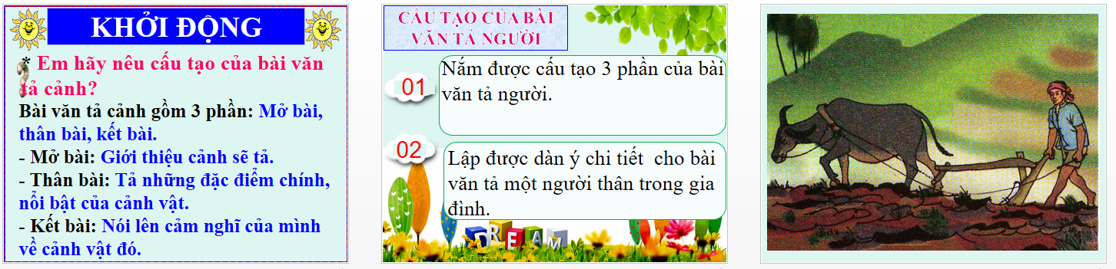
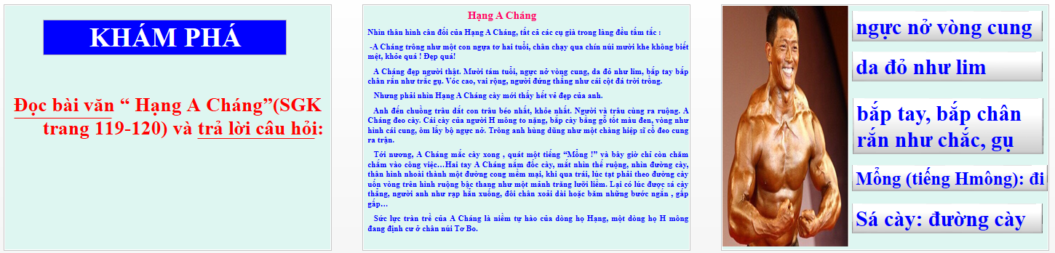
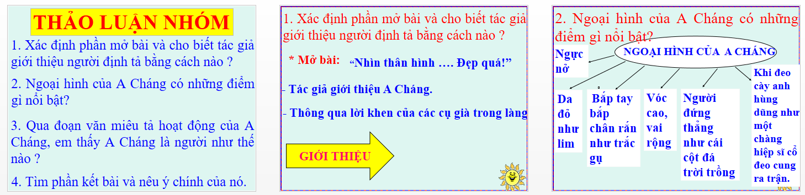
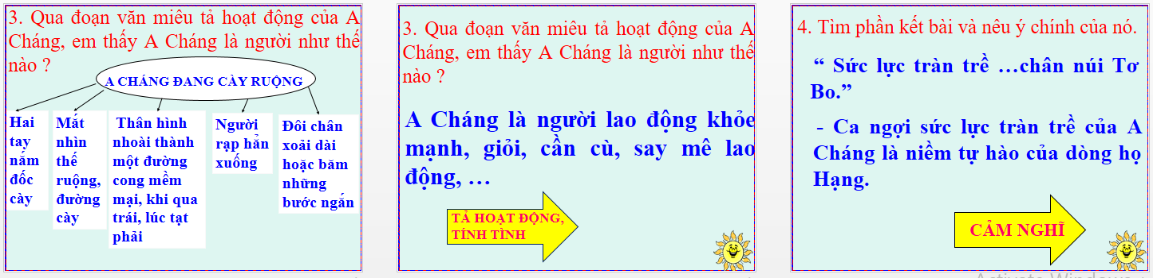
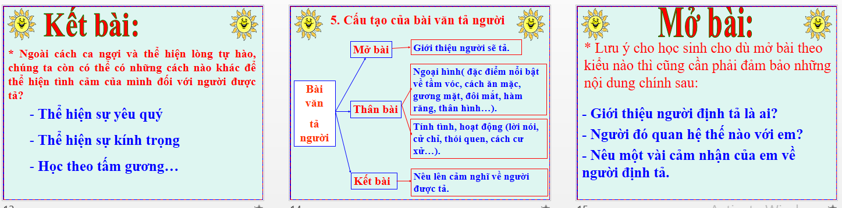
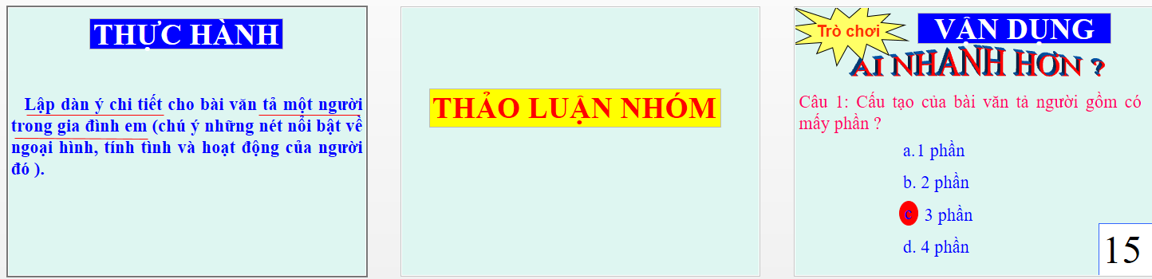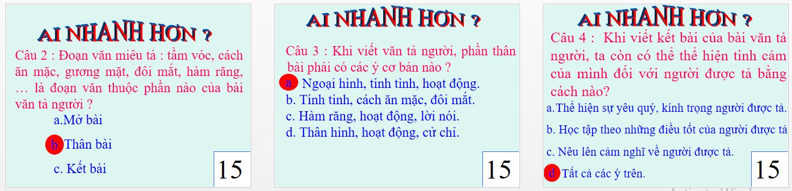

PHỤ LỤC
Hình ảnh minh họa cho biện pháp 5: Vận dụng kết quả quan sát tìm ý (qua trải nghiệm) vào việc lập dàn ý bằng sơ đồ tư duy.
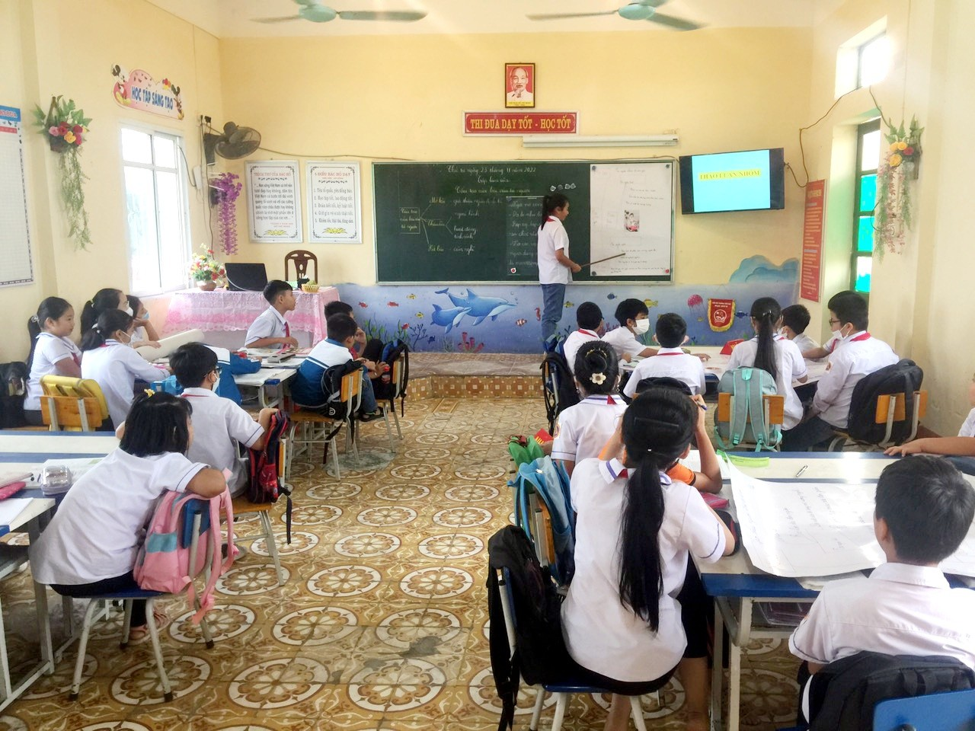
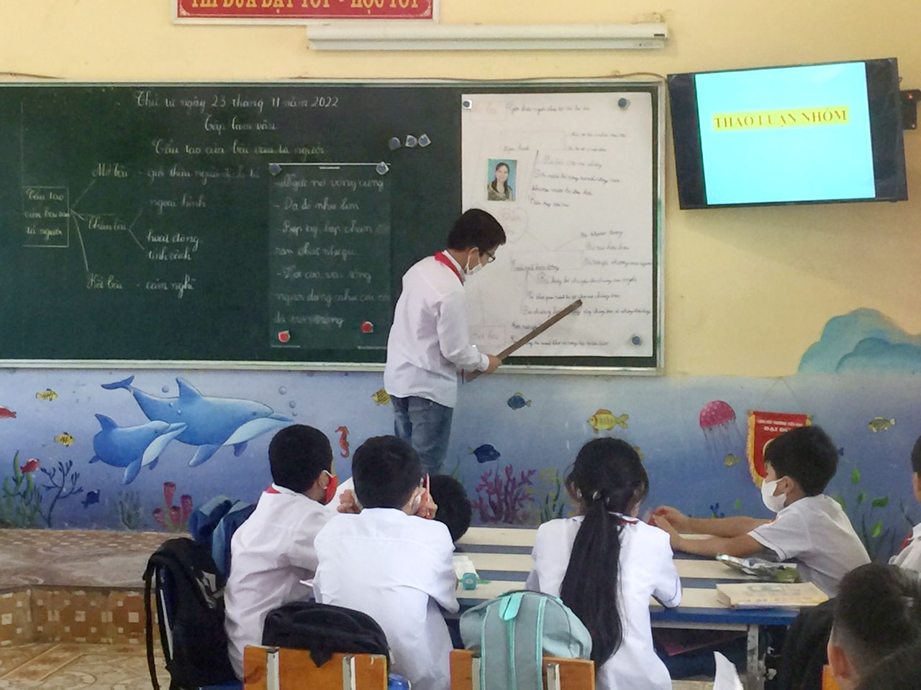
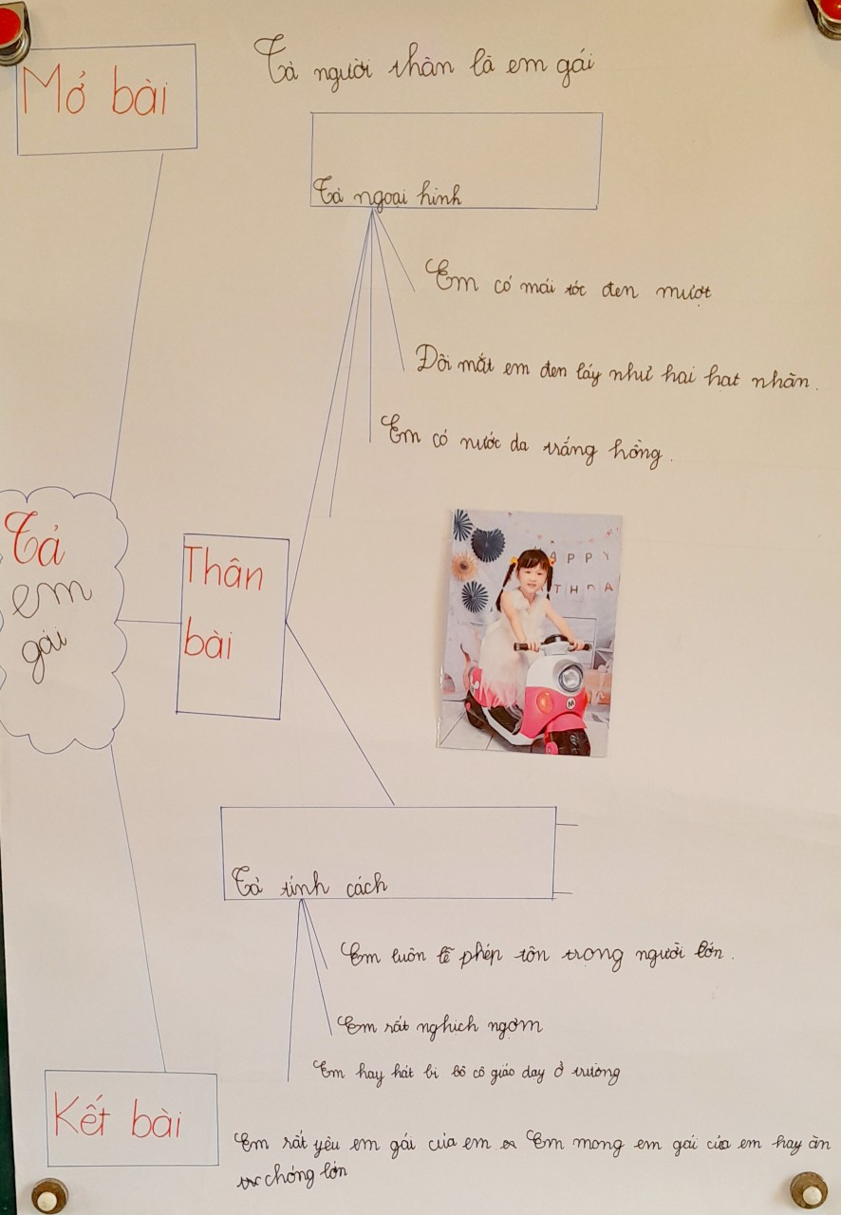
Hình ảnh minh họa cho biện pháp 6: Hướng dẫn học sinh các cách viết mở bài trong bài văn tả người.
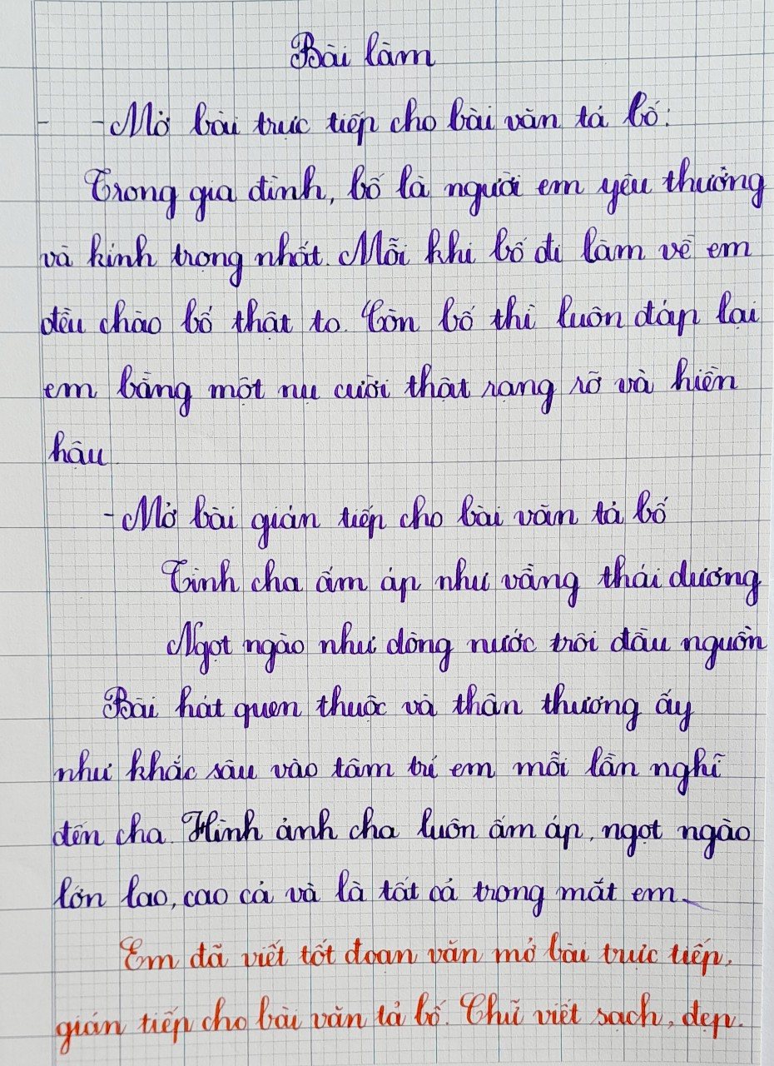
Hình ảnh minh họa cho biện pháp 7: Hướng dẫn học sinh các cách viết kết bài trong bài văn tả người.
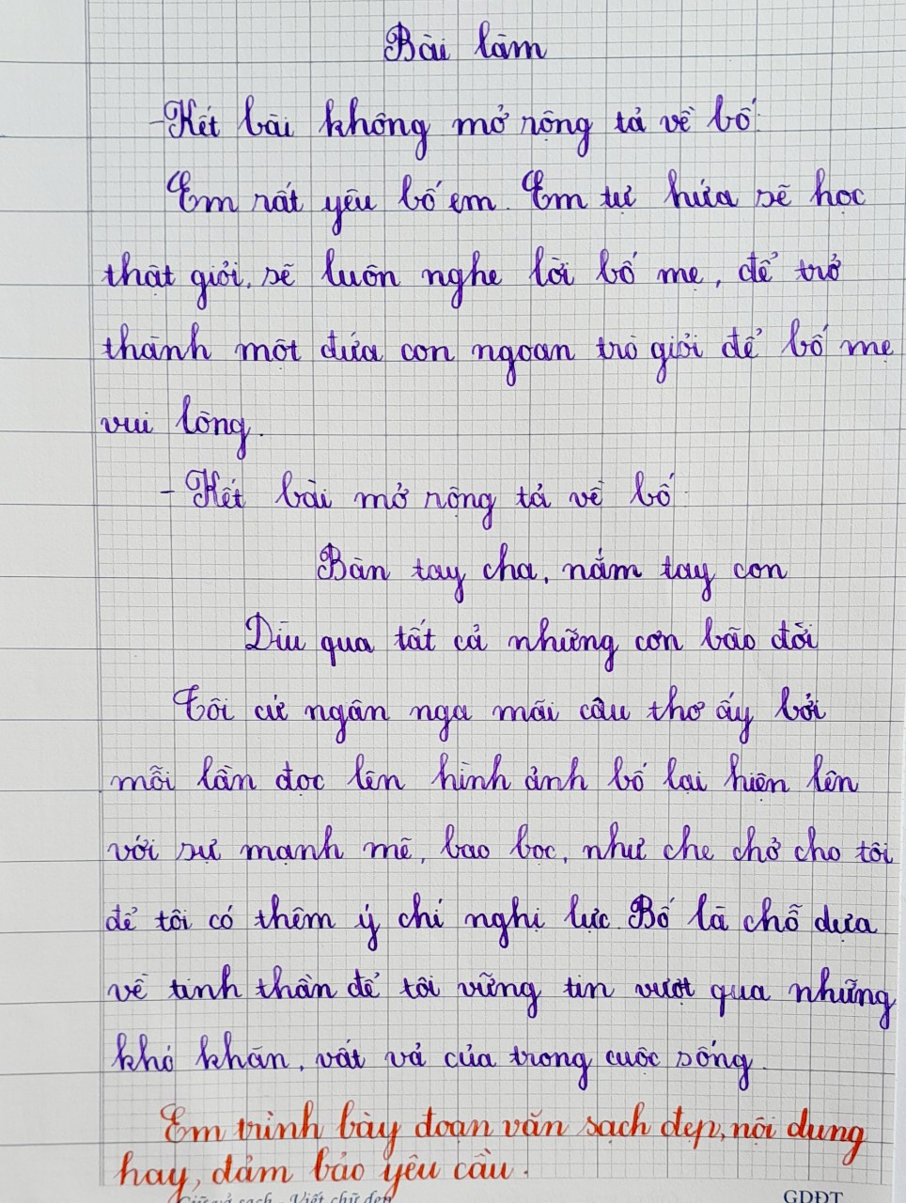
Hình ảnh minh họa cho biện pháp 8: Hướng dẫn học sinh kĩ năng tả ngoại hình của người.
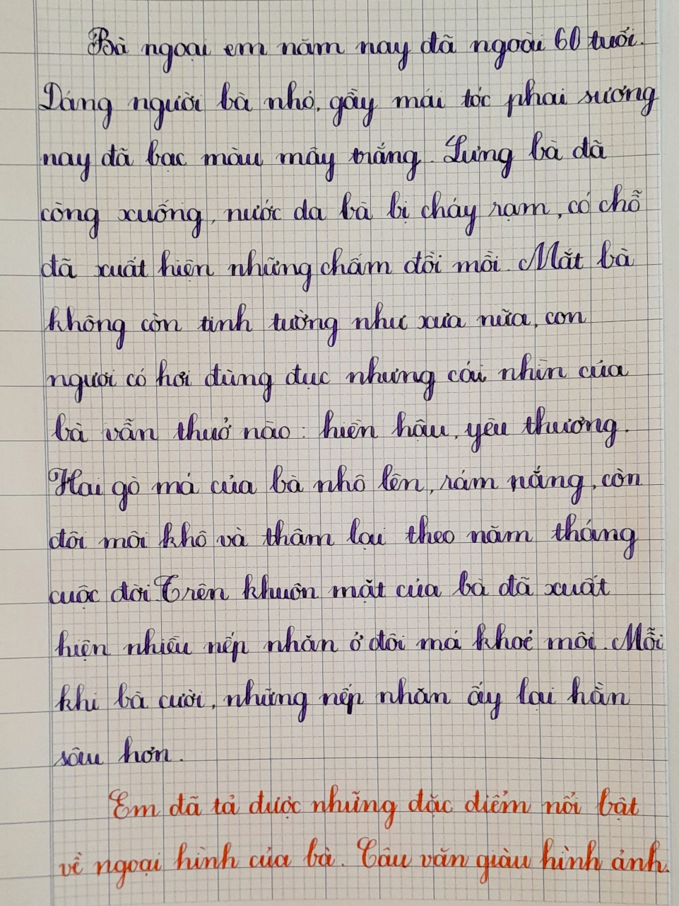
Hình ảnh minh họa cho biện pháp 9: Hướng dẫn học sinh kĩ năng tả hoạt động của người.
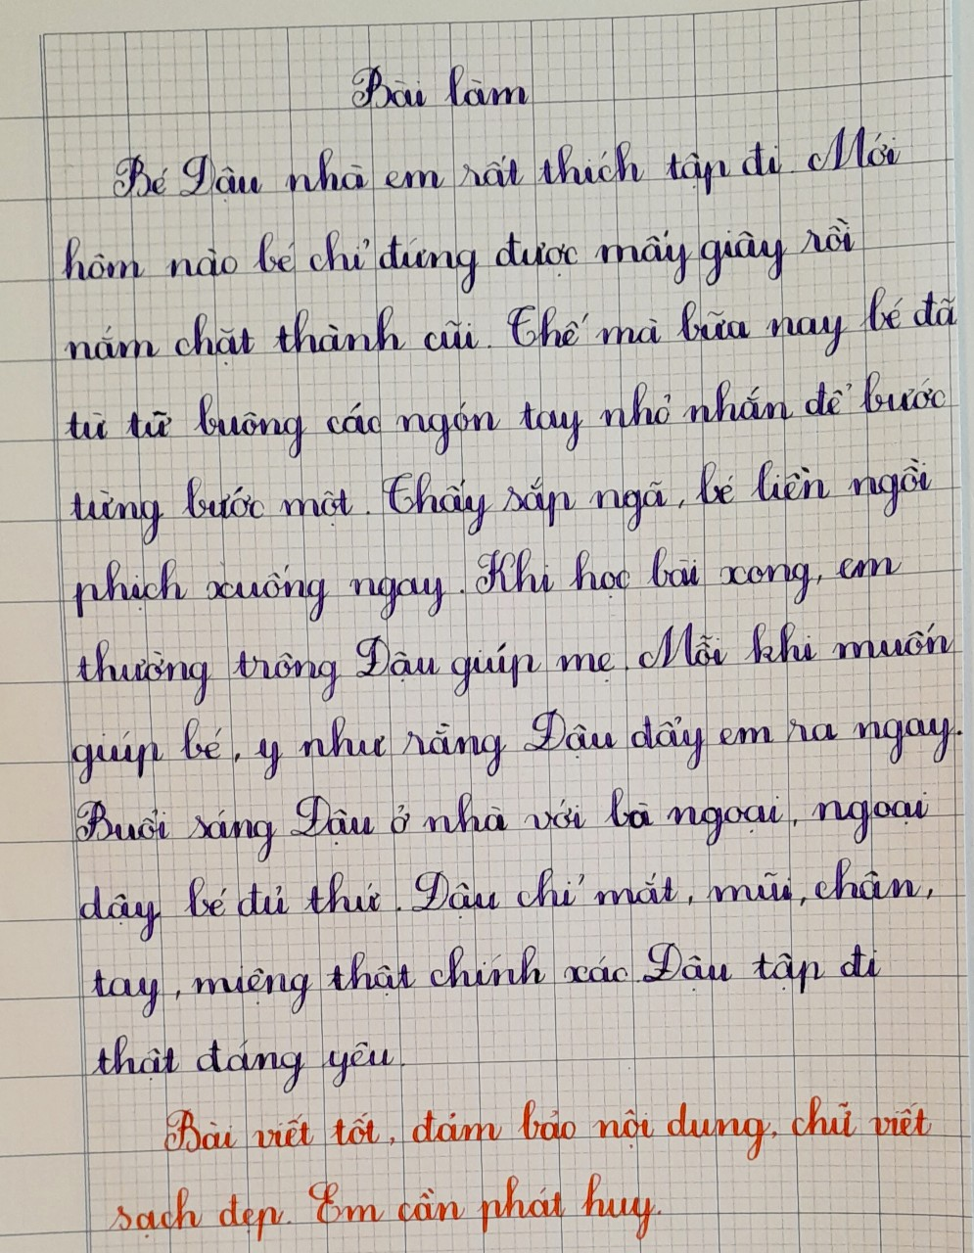
STT | TÀI LIỆU THAM KHẢO
1 | Sách giáo khoa Tiếng Việt lớp 5
2 | Sách giáo viên Tiếng Việt lớp 5
3 | Sách thiết kế Tiếng Việt lớp 5
4 | Tạp chí Thế giới trong ta
5 | Đề tài: Một số biện pháp nhằm nâng cao chất lượng dạy bài văn miêu tả người - Lớp 5 (Mạng Internet)
6 | Phương pháp dạy học Tiếng Việt ở Tiểu học- NXB Đại học Quốc gia Hà Nộinăm 1999 của tác giả: Lê Phương Nga, Nguyễn Trí

